Введение в Параглайдинг. Предисловие к русскому изданию
Почти полвека тому назад автор, которому было тогда 16 лет, стоял на крыле ПО-2, находясь над Барнаульским аэродромом, и печально смотрел вниз. Пилоту еще было неизвестно, что он поднял меня наверх только для того, чтобы услышать мое окончательное решение не п р ы г а т ь. На инструкторских курсах пилоту, очевидно, говорили, что улыбка ободряет новичка-парашютиста, и сейчас он скалил зубы, имитируя самую неискреннюю улыбку, которую я когда-либо видел. Воздух был холоден, а высота составляла восемьсот метров. На земле ангар казался размером со спичечный коробок, напротив него стояли люди, которые выглядели маленькими черными точками. И вдруг с ужасом я понял, что одна из этих точек — это Валя Кукушкина — самая красивая девочка в клубе, в которую были влюблены все, включая меня, и которая сейчас наблюдала за самолетом. Не подозревая, что делалось в моей душе, летчик сказал: "Пошел!"- и я прыгнул.
Я родился в Польше и был депортирован в Сибирь. После войны я скитался, как Вечный Жид, прежде чем осел окончательно в Израиле, провел несколько лет в Англии, где страстно полюбил английский язык и даже начал писать на нем рассказы, романы, а иногда стихи. Я также летал на планерах и — как только они появились — на парапланах (или параглайдерах). Теперь вам понятно, с какой радостью я отнесся к возможности опубликования этой книги в России на языке Пушкина и Вали Кукушкиной. Параглайдинг — это самый последний, самый свободный, самый простой и наименее дорогостоящий воздушный вид спорта. Вам не надо быть атлетом или молодым человеком, достаточно обладать нормальным здоровьем и желанием. Оборудование помещается в рюкзак, который легко убирается под кровать. Основной учебный курс может быть закончен за неделю.
Следует однако, дать два предупреждения: одно международное и одно специальное — для российских читателей. В одном воздушная стихия похожа на водную, снежную и стихию гор: если относиться к делу с уважением, знанием и опытом, вам обеспечен прекрасный спортивный отдых. В противном случае вы можете погибнуть.
В силу недавних политических и социальных перемен на территории бывшего Советского Союза параглайдинг приходит сюда с запозданием, а из-за огромных пространств страны энтузиасты этого вида спорта могут иметь меньше контактов со школами параглайдинга и друг с другом. Пожалуйста, помните всегда, что, обучаясь самостоятельно, вы получаете сведения от очень некомпетентного инструктора. Основные правила параглайдинга усваиваются легко и быстро, но требуются большие знания, осторожность и зрелость, чтобы сделать спорт навсегда безопасным и радостным. Захватывающая красота параглайдинга с вами с самого начала. Безопасность и уверенность требуют большего времени. Если эта книга поможет вам достичь их, она исполнит свое назначение.
Счастливых полетов! Зигмунт Френкель.

Введение
"Если бы Бог не хотел, чтобы люди летали, он должен был бы снабдить их корнями"
Человек впервые поднялся в воздух около 200 лет назад с помощью воздушного шара, наполненного горячим воздухом или водородом. Воздушный шар, известный как "летательный аппарат легче воздуха", весит меньше, чем воздух, который он вытесняет, и плавает в нем, как пробка в воде.
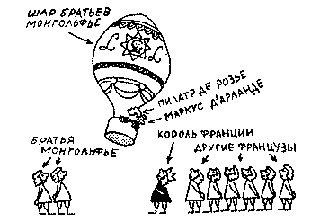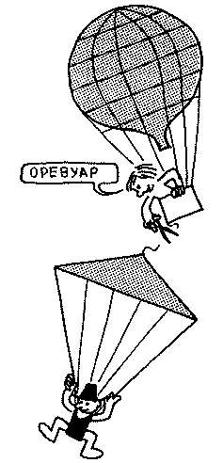Парашют круглой формы, хорошо известный нам, был изобретен вскоре после этого. Он имел легкую жесткую
раму, которая поддерживала его в открытом виде, и сначала использовался для спрыгивания с воздушных шаров во время публичных представлений.
Еще сто лет потребовалось человеку, чтобы начать летать "как птица", планируя на жестких растопыренные крыльях. (Полет на машущем принципе не имитируется успешно по сей день). Первые планеры (глайдеры) представляли собой легкие структуры из дерева и ткани; пилот взлетал и совершал посадку собственными ногами, управляя глайдером в полете за счет движения своего тела.
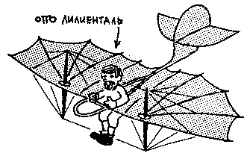Позже была придумана система управления по всем трем осям, позволяющая контролировать глайдер в полете без передвижения тела пилота, и глайдеры стали более управляемыми и надежными. Наконец в 1903 г. на борту появился двигатель с пропеллером и произошло рождение аэроплана.
Впоследствии начался процесс быстрого и всестороннего развития моторных летательных аппаратов, а планеры были почти забыты. Они вернулись уже как вид спорта в 20-е годы и усовершенствовались до такой степени, что сегодня могут покрывать расстояния в тысячи километров и оставаться в воздухе сутками (при условии, что погода и пилот соответствуют этому). Но современный планер великоват, тяжел и очень дорог. Он требует собственного ангара или, по крайней мере, прицепа для хранения; ему нужен буксирующий самолет или хотя бы мощная лебедка для взлета, а также большое количество техники для перевозки и команда обслуживания. Около 25 лет назад некоторые заинтересованные люди решили, что это уже не похоже на полет птицы в пошли путем возврата к легким складывающимся, портативным глайдерам "навесного" типа (дельтапланам), которые становились год от года все более эффективными и безопасными и в которых пилот висит под крылом, управляет полетом движением тела, а взлет и посадку совершает собственными ногами. Сегодня такие дельтапланы очень популярны и используются тысячами любителей во всем мире.
Тем временем парашютов также коснулся прогресс. Во-первых, был создан мягкий парашют, складывающийся в небольшой ранец и предназначенный для экстренного покидания самолета. Во время II Мировой войны он также интенсивно использовался для выброски десанта или грузов и с тех пор бурно развивается как вид спорта.
Спортивные парашюты вначале были стандартными, т.е. круглой формы, которая позволяла только движение вниз и дрейф вместе с ветром, оставляя очень маленькие возможности управления парашютисту. В 40-е годы был изобретен парашют прямоугольной формы с профилем, похожим на крыло самолета, надувающимся изнутри сквозь отверстия спереди. Теоретически это был скорее глайдер, чем парашют, — он мог планировать с заданной высоты вдоль горизонта на расстояние, примерно равное этой высоте. Им также можно было управлять с помощью двух строп, идущих от заднего края купола, а, задействуя обе стропы, можно было притормозить его для более мягкой посадки.
Было ясно, что рано или поздно кто-то неизбежно попробует применить этот парашют для взлета с гор, и, действительно, французы начали этот процесс где-то 15 лет назад. Сразу же последовало развитие специального глайдирующего парашюта, сделанного из менее пористой ткани (он не должен был теперь выдерживать удар после свободного падения) и с более эффективным профилем. От глайдирующего соотношения 1:1 (расстояние к высоте) он прогрессировал до значений 5:1 и 6:1, что позволило двигаться 'под более острым углом и покрывать полкилометра с высоты порядка 100 м в спокойном воздухе. (Полет навстречу ветру или по ветру — другая история, которая будет рассмотрена в специальной главе).

Семейство глайдеров сегодня: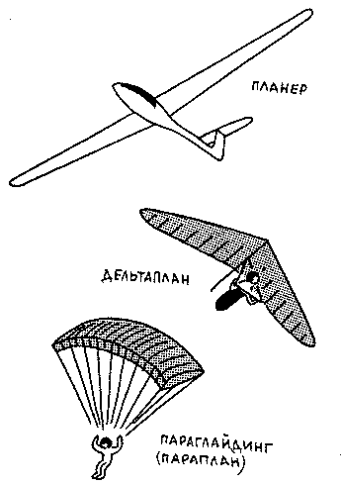
- Планер: наиболее эффективный, наиболее сложный и дорогой аппарат; глайдирующее соотношение до 40:1; максимальная скорость (полезная при дальних перелетах) более 100 км/час.
- Дельтаплан: вес около 30 кг, длина 5-6 м в сложенном состоянии; перевозится на багажнике автомобиля или — на коротких расстояниях — переносится пилотом; глайдирующее соотношение до 10:1; максимальная скорость до 150 км/ч; время сборки и разборки — порядка получаса.
- Параплан (параглайдер): вес 5-8 кг, помещается в рюкзаке, глайдирующее соотношение 6:1, максимальная скорость около 40 км/ч, подготовка к взлету или сворачивание занимает порядка 5 минут, цены между 1 и 5 тысячами долларов.
Преимущества параглайдинга: Вы можете поехать к ближайшей подходящей гряде или обрыву, когда будет нужный ветер, раскрыть свой парашют, сделать несколько шагов и взмыть вверх, как птица, на множество минут или даже часов, приземлиться, свернуть парашют и вернуться домой как раз к показу первого кинофильма.
Опасности параглайдинга примерно таковы, как в случае катания на велосипеде или перехода улицы: если вы делаете что-то глупое хоть однажды, вы можете оказаться в больнице или на том свете. Цель настоящей книги рассказать вам об удовольствиях параглайдинга и предостеречь от опасностей, которые совершенно не нужны и которые легко предотвратить за счет знаний, правильной тренировки и здравого смысла. Одна последняя опасность:
никакая книжка не заменит хорошего инструктора и постоянной практики. Самообучение — это получение сведений от весьма некомпетентного инструктора. Не делайте этого!

Как это выглядит
Свернутый и упакованный глайдирующий парашют выглядит как любой другой заплечный мешок и весит примерно 5 кг. Это одно из прекрасных достоинств данного вида спорта: можно взлетать из мест, недоступных для автомобиля или автобуса, часто после приятной прогулки или восхождения, и достичь транспортных артерий сразу после посадки, успев устроить пикник или купание в море.
В полете купол остается в надутом состоянии от ветра, входящего в отверстия на лицевой стороне. Он сделан из тонкой, легкой, но очень прочной беспористой ткани, похожей на ту, которую используют на яхтенные паруса — спинакеры. Купол состоит из верхней и нижней поверхностей, соединенных нервюрами, которые придают форму его сечению (профилю). В ребрах имеются отверстия, помогающие равномерному распределению воздушного давления внутри. Лицевая сторона крыла называется передней кромкой, а задняя — хвостовой кромкой. Два прямых сегмента ткани с каждой стороны парашюта — стабилизаторы, помогающие поддерживать стабильность в полете. Множество строп, соединяющих купол с сиденьем пилота, распределяют его вес, равномерно по всей поверхности крыла и сохраняют его форму.
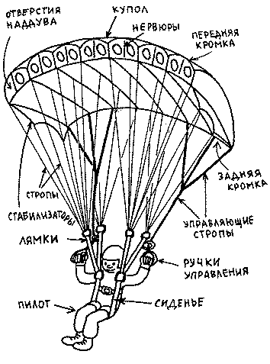Дополнительные стропы, присоединенные к левой и правой частям хвостовой кромки и заканчивающиеся двумя петлями, которые пилот держит в руках, служат для управления парашютом: подтягивая левую петлю, поворачивают налево, правую — направо, натягивание обеих строп замедляет полет, улучшая парение, или способствует торможению для более мягкой посадки. Сиденье поддерживает пилота безопасно и комфортно; оно заканчивается лямками, к которым крепятся стропы и кольца с про- пущенными через них управляющими стропами.
Имеется множество модификаций глайдирующих парашютов. Их можно грубо разбить на группы: парашют для начинающих с большими отверстиями и простым сиденьем, легко надувающийся в полете, стабильный, прощающий новичку множество ошибок, которые вполне вероятны и, конечно, рекомендуемый на первый год или около этого. На другом конце множества парашютов находятся парашюты с высокими летными качествами, т.е. парашюты для соревнований — красивые, гладкие, дающие возможность оставаться наверху и набирать высоту при самых слабых восходящих потоках, приятные в полете, но также делающие полет нервным, нестабильным, а ошибки — непростительными. Вам не стоит летать на таком парашюте сразу по окончании основного курса, точно так же, как вы не стали бы участвовать в автомобильных гонках, лишь получив права на вождение автомашины. Имеется, кроме того, широкая "промежуточная" группа парашютов — от чуть превосходящего по качеству учебный до почти приемлемого для соревнований. Покупка одного из первых — хороший выбор для начинающего пилота.

Кто может летать
Почти каждый человек старше 16-ти, обладающий умеренно приличным здоровьем. При этом нет нужды быть атлетом. Вам придется бежать, выдерживая сопротивление парашюта (15-20 кг) во время взлета и испытывать удар в момент приземления, аналогичный удару при спрыгивании со стула. Нужна пара крепких ног, спина в нормальном состоянии и прилично работающие легкие и сердце для их поддержки.
С головой дело обстоит иначе. Нижний предел возраста в 16 лет ничего не означает с точки зрения физической зрелости: ребята, которым вдвое меньше, занимаются полетами на параглайдере, соответственно проинструктированные и под наблюдением. Однако здесь требуется минимальная духовная зрелость: умение оценить ситуацию и принять правильное решение, иногда, под давлением обстоятельств, и быстро.
К сожалению, минимальный возраст не всегда гарантирует такую зрелость. Если по приезде на ваше любимое место для полетов вы обнаруживаете, что вы одни и ветер слишком слаб, или слишком силен, или дует не с той стороны, а вы по-прежнему настаиваете на взлете, вы подвергаете опасности только себя и причините неудобства только врачу, или, может быть, спасательной команде. Если вы пренебрегаете правилами полета вблизи других людей, парящих в воздухе, вы рискуете не только своей, но и их жизнью.
Тем не менее, большинство пилотов параглайдеров осторожны, нормальны и цивилизованны, они всегда рады дать информацию, посоветовать любому, кто спросит совета, и тому, кто не спросит, тоже. Вы можете очень многому научиться, не только летая сами, но наблюдая и слушая других. А безопасность ваших полетов зависит почти полностью от вас.
Одна последняя деталь: страх. Человек разумный рожден с двумя инстинктивными видами страха: к неожиданным громким звукам и к падению с высоты. Не верьте никому, кто скажет, что он был совершенно спокоен и собран во время своего первого взлета с высоты крутого холма: он был здорово напуган и, может быть, даже закрыл глаза в течение нескольких первых секунд. (Единственное исключение —это "настоящие" парашютисты. Они так привыкли падать с самолетов и ждать, пока раскроется парашют, что когда процедура происходит в обратном порядке, т. е. они могут сначала раскрыть парашют, а потом покинуть землю, у них рот растягивается в улыбке от уха до уха, а сердце бьется лениво и счастливо).
Страх, если он не превращается в панику, вполне нормальное и здоровое явление. На старте при первых полетах, он исчезает постепенно по мере набора опыта и уверенности.

Почему и как он летает
В этой книжке содержится минимум теории, необходимый вам для понимания параглайдинга и безопасной практики полетов. Эти сведения не нужно заучивать, как для экзамена, а потом забыть, вы должны принять их в себя так, чтобы знать в любой момент, что делается с вашим парашютом и почему, особенно, если вы оказались в тяжелом положении и имеете совсем немного времени, чтобы выпутаться из него.
Если вам очень нужно знать, каковы наиболее важные аспекты безопасности, рассмотренные в этой книге, можно сказать, что это потеря скорости и относительная скорость, далее рассмотрены турбулентность и градиент ветра. Однако прочтите и изучите все подряд.
Воздух — это смесь газов — около одной пятой кислорода, требуемого нам для дыхания, и около четырех пятых азота, который не оказывает на нас воздействия (за исключением случая глубоководного ныряния). Один кубический метр воздуха (объем высотой в один метр, шириной в один метр и длиной в один метр) весит около 1,3 кг на уровне моря. (Чем выше, тем он становится легче, и на высоте 4-5 км пилоты должны надевать кислородную маску, чтобы дышать нормально; но это не связано с нашими обычными полетами).
КРЫЛЬЯ ЛЕТАТЕЛЬНОГО АППАРАТА, 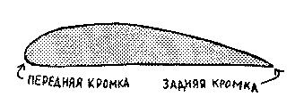включая купола глайдирующих парашютов, если смотреть сбоку или провести мысленно сечение, обычно плоские снизу, а сверху имеют выпуклость, максимум которой расположен на расстоянии одной трети от передней кромки. Передняя кромка скруглена, а задняя, наоборот, острая.

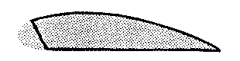
На первый взгляд, профиль простого глайдирующего парашюта не имеет такой скругленной передней кромки. Тем не менее, сжатый воздух внутри него "выступает" вперед наружу через входные отверстия, обеспечивая невидимую кромку, подобную обычной твердой:

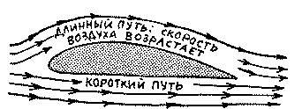Когда крыло движется вперед, часть воздуха обтекает его сверху, а часть снизу, и соединяются эти потоки снова сразу за задней кромкой. Из-за горба наверху воздух, идущий по верхней поверхности, проходит более длинный путь, чем воздух под крылом, т. е. он должен двигаться быстрее.

Однако существует физический закон (закон Бернулли), который говорит, что, если часть воздуха движется быстрее, чем окружающий воздух, то в этом месте давление воздуха падает. 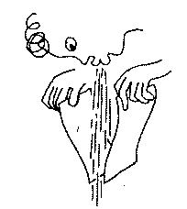Для проверки этого утверждения возьмите два листка бумаги, держите их близко друг к другу и подуйте между ними. В противоположность тому, что вы могли ожидать, листки займут положение еще ближе друг к другу. Давление между ними упало из-за движения воздуха, в то время как снаружи оно осталось прежним.

По этой же причине давление сверху крыла, где воздух движется быстрее, меньше, чем снизу, и эта разница в давлениях создает ПОДЪЕМНУЮ СИЛУ, толкающую крыло вверх.
Сделаем еще одно отступление: мы заговорили о силах, поэтому рассмотрим это понятие подробнее.

Силы
Прежде всего, хотя сегодня ученые и инженеры измеряют силы в других единицах (называемых Ньютонами и составляющих примерно десятую часть килограмма), 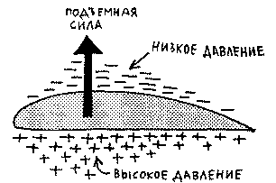мы для наших целей ограничимся старомодными килограммами; например, если кто-то весит 80 кг, то он давит на пол с силой 80 кг, и для того, чтобы нести его, глайдирующий парашют тоже должен развить ПОДЪЕМНУЮ СИЛУ в 80 кг (плюс, конечно, еще 5-6 кг, которые являются весом самого парашюта).
Чтобы проиллюстрировать силу на диаграмме, мы должны показать две вещи: величину силы и ее направление. Мы делаем это с помощью стрелки определенной длины, указывающей определенное направление. Направление стрелки показывает направление действия силы. Длина стрелки пропорциональна величине силы в соответствии с масштабом, выбранным для конкретного рисунка. Масштаб (например, 1 см=10 кг) выбирается просто в соответствии с силами, которые вы хотите показать, и размером бумаги, на которой вы рисуете, так же, как в случае выбора масштаба для карты: маленький масштаб, если вы хотите вместить карту мира на одну страницу, и значительно больший — для карты деревни на большом листе. Важно, чтобы все силы на данном рисунке были выдержаны в одном масштабе: например, сила, которая в два раза больше другой, и на рисунке должна быть в два раза длиннее.
Теперь рассмотрим силы, действующие на самолет, летящий прямо вперед с постоянной скоростью:
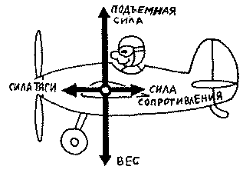Одна из них — ВЕС — не должна удивлять. Корпус с двигателем, пилотом, топливом должен весить немало, будь то на земле или в воздухе.
Для противодействия этому весу крыло движущегося вперед самолета должно развивать ПОДЪЕМНУЮ СИЛУ, равную ВЕСУ самолета и действующую в противоположном направлении (вверх, в то время как вес пытается утащить самолет вниз).
Итак, все хорошо. Мы всегда знали, что неподдерживаемое снизу тело падает, и мы только что поняли, как самолетное крыло создает подъемную силу, если оно движется вперед в воздухе. В случае с самолетом крыло тянет вперед мотор, вернее, пропеллер, который "ввинчивается" в воздух, развивая тянущую силу. Эта сила должна быть равна СОПРОТИВЛЕНИЮ воздуха — четвертой и последней силе на нашем рисунке. СОПРОТИВЛЕНИЕ создается воздухом, в котором летит самолет.

Воздушное сопротивление
Даже, несмотря на то, что воздух много легче, чем вода, он все же оказывает сопротивление телам, движущимся в нем, и, чем быстрее они движутся, тем больше сопротивление. Вы можете почувствовать это, высунув руку из быстро движущегося автомобиля (убедившись в том, что снаружи нет ничего такого, что могло бы вас ударить, и помня, что управлять одной рукой не стоит).
В действительности сопротивление состоит из двух компонентов: сопротивления тела самолета и его крыльев. Обсудим их раздельно после еще одного небольшого погружения в теорию.
Мы уже обнаруживали, когда высовывали руку из автомобиля или шли против очень сильного ветра, что воздух сопротивляется движению предметов через него. (Он может сделать совсем ужасные вещи с зонтиком).
Сопротивление воздуха зависит от четырех факторов:
1)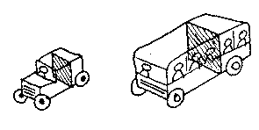 РАЗМЕР движущегося предмета. Большой объект, очевидно, получит большее сопротивление, чем маленький. Для наших целей используем площадь наибольшего СЕЧЕНИЯ движущегося тела, которое расположено под прямым углом к ветру.

2) ФОРМА движущегося тела. 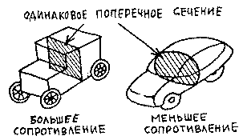Плоская пластина определенной площади будет оказывать гораздо большее сопротивление ветру, чем обтекаемое тело (форма капли), имеющее ту же площадь сечения для такого же ветра, реально в 25 раз большее! Круглый предмет находится где-то посередине. (Это и есть причина, по которой корпуса всех автомобилей и самолетов имеют по возможности скругленную или каплевидную форму: она уменьшает сопротивление воздуха и позволяет двигаться быстрее при меньших усилиях на двигатель, а значит, при меньших затратах топлива).
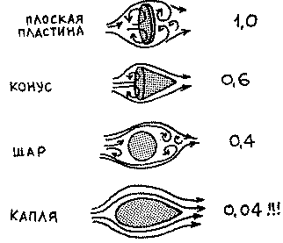Мы измеряем этот фактор, используя Коэффициент Сопротивления. Он берется равным 1,0 для плоской пластины, а затем определяется экспериментально для других форм в аэродинамической трубе.
3) ПЛОТНОСТЬ ВОЗДУХА. Нам уже известно, что один кубический метр весит около 1,3 кг на уровне моря, и, чем выше вы поднимаетесь, тем менее плотным становится воздух. Эта разница может играть некоторую практическую роль при взлете с помощью вашего глайдирующего парашюта с Эвереста (что уже имело место), но не должно нас беспокоить в большинстве наших полетов, даже если мы будем парить на высоте 1-2 км над точкой старта.
4) СКОРОСТЬ. Каждый из трех рассмотренных до сих пор факторов дает пропорциональный вклад в воздушное сопротивление: если вы увеличиваете один из них вдвое, сопротивление также удваивается; если вы уменьшаете любой из них в два раза, сопротивление падает наполовину. Например:
Тело с сечением в два квадратных метра будет испытывать в два раза большее сопротивление, чем тело (той же формы, в такой же ветер, при той же плотности воздуха) с сечением только один квадратный метр.
Тело с коэффициентом сопротивления 1,0 будет испытывать вдвое большее сопротивление, чем тело (того же сечения, в такой же ветер) с коэффициентом сопротивления 0,5.
Если тело испытывает определенное сопротивление в потоке воздуха определенной плотности, то же тело в потоке воздуха той же скорости будет испытывать половину этого сопротивления, если плотность воздуха упадет наполовину.
Влияние СКОРОСТИ ВОЗДУХА, однако, совсем иное. Воздушное сопротивление меняется не пропорционально ей, а гораздо сильнее: пропорционально квадрату скорости.
(Квадрат числа есть результат умножения его на самое себя, он обозначается маленькой цифрой "2" справа над числом. Поэтому квадрат двойки равен четырем)
(2²=2x2=4); квадрат тройки равен девяти (3²=3x3=9);
квадрат четверки равен шестнадцати (4² =4х4=16) и т. д.).
Это означает, что, если определенное тело в определенный ветер испытывает сопротивление в 1 кг, эта сила увеличится до 4 кг, если сила ветра удвоится, и до 9 кг, если она утроится. Конечное уравнение утверждает, что:
СОПРОТИВЛЕНИЕ ВОЗДУХА равно ПОЛОВИНЕ ПЛОТНОСТИ ВОЗДУХА, умноженной на КОЭФФИЦИЕНТ СОПРОТИВЛЕНИЯ, умноженной на ПЛОЩАДЬ СЕЧЕНИЯ и умноженной на КВАДРАТ СКОРОСТИ.
Чтобы это выглядело покомпактнее и понаучнее, введем следующие символы:
D — сопротивление воздуха;
р — (произносится "ро") — плотность воздуха;
А — площадь сечения;
cd — коэффициент сопротивления;
V — скорость воздуха.
Теперь имеем:
D = 1/2 х р х cd x A x V²
Пожалуйста, запомните это уравнение, потому что мы придем к очень похожему выражению, когда вернемся к подъемной силе нашего крыла.
(Строгое условие: нельзя использовать личные единицы измерения для разных факторов, входящих в одно уравнение. Например, если использовать метры, килограммы и секунды, а сечение задано в квадратных метрах, скорость ветра должна быть задана в метрах в секунду, а не в км/ч и т. д.

Глайдирующий летательный аппарат
Мы уже указали, какие четыре силы действуют на моторный самолет в процессе устойчивого горизонтального полета: его вес тянет вниз, равная противоположная подъемная сила крыльев поддерживает его, вперед толкает мотор, назад тянет равное сопротивление воздуха.
Но что же есть такое на земле, а вернее в воздухе, что толкает вперед глайдер? Это часть или компонента веса летательного аппарата, т. е. та же сила, которая заставляет шарик скатываться по наклонной поверхности. Еще одно отступление: Расчет сил:
Нам уже известно, что две одинаковых силы, действующие в противоположном направлении (подъемная сила и вес, тяга двигателя и сопротивление воздуха в случае с самолетом), уравновешивают друг друга, оставляя тело в состоянии покоя или равномерного движения с постоянной скоростью в заданном направлении.
Если две или более сил действуют в одном направлении, мы просто складываем их. Если лошадь может тащить экипаж с силой, скажем, 50 кг, то две лошади приложат усилие в 100 кг, а три лошади (Русская "тройка") в 150 кг. На нашем рисунке мы просто рисуем силы на шкале одну за другой, потом стираем стрелки, кроме последней. Результат (который называется результирующей силой) — это просто более длинная одиночная стрелка: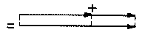

Когда мы имеем дело с неравными силами, действующими в противоположном направлении, все по-прежнему просто: мы вычитаем из более длинной стрелки длину короткой и остаемся с результирующей силой, которая по величине меньше:
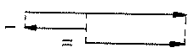

Но что если две неравных силы действуют под углом? Есть совершенно простой путь нахождения результирующей, который выглядит следующим образом:
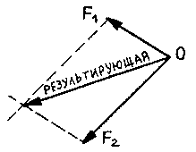Сначала мы рисуем две наших силы, обозначенные через F1 и F2, из точки 0. Затем из конца F1 рисуем вспомогательную линию, параллельную F2 , а из конца F2 — другую, параллельную F1. Теперь из точки 0 проводим линию в точку пересечения двух вспомогательных прямых. Вот это и есть наша результирующая сила:
Мы можем использовать данный метод не только для сложения двух сил в результирующую, но и для разложения одной силы на две, действующие в любых направлениях, которые мы выбираем. Попробуем применить это на примере шарика, катящегося по наклонной плоскости.
Шарик имеет определенный вес, который тянет его вниз. Если бы он был на плоском столе, он оставался бы на месте, оказывая давление на точку прямо под собственным центром тяжести, и никуда бы не катился. На наклонной плоскости, однако, его вес по-прежнему направлен прямо вниз в то время, как точка поддержки, т.е. точка соприкосновения с плоскостью смещена назад. Здесь имеет место отсутствие равновесия, и мы можем разложить вес W на две силы: одна проходит через точку контакта с плоскостью, а вторая тянет шарик вдоль направления наклона.

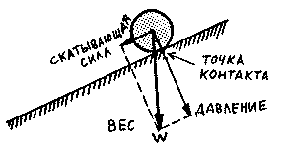Будем считать вес (стрелка W) результирующей силой. Тогда рисуем эту силу из центра шарика вертикально вниз в масштабе, отражающем истинный вес. Нам уже известны направления двух сил, которые мы ищем: первое, отвечающее за давление на наклонную плоскость, проходит через точку контакта с ней, а второе — скатывающее шарик — параллельно наклону плоскости. Теперь из конца силы веса проводим две прямых параллельно двум силам, направления которых мы только что отметили, и эти прямые отсекут по длине от указанных направлений две величины, определяющие силу скатывания к давления на плоскость.
Проделаем теперь то же самое с планером, который, хотя и "скользит вниз" по тонкому воздуху вместо жесткой поверхности, однако, подчиняется тем же правилам. Вес планера действует в направлении прямо вниз. Разлагая его на две компоненты, одна из которых противоположна подъемной силе крыла, а вторая тянет вперед в направлении планирования, мы приходим к балансу всех сил.
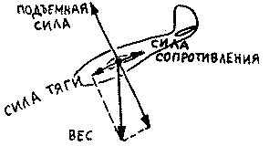(В случае, если вас интересует, откуда взялась энергия, заменяющая работу двигателя самолета, ответ прост: вы сами запасли ее, взбираясь или въезжая на холм, а теперь используете ее, возвращаясь по воздуху к подножию холма).
(В хорошую погоду есть возможности и средства подняться гораздо выше, чем точка взлета, и оставаться там часами — одно их самых больших удовольствий этого спорта, но там вы используете силу входящих потоков воздуха. Это больше подходит под определение "парения", а не "глайдирования", и мы рассмотрим эти возможности позже в этой книжке).

Угол атаки
Мы видели, что, когда наше крыло или надутый купол параглайдера планирует вперед, поток воздуха создает разницу давлений под крылом и над ним, в результате чего появляется подъемная сила, поддерживающая нас, кроме того, 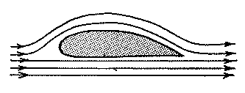создается меньшая сила сопротивления, которую необходимо преодолеть "тянущей" компонентой нашего веса.

В предыдущих иллюстрациях мы рисовали поток воздуха под крылом параллельно его плоскому днищу, как на рисунке выше.
Угол между этой плоской нижней поверхностью крыла и потоком воздуха, с которым оно встречается, называется УГЛОМ АТАКИ. (Это не совсем верно для всех профилей, но мы примем, что это так для того, чтобы упростить наши иллюстрации). Когда нижняя поверхность крыла параллельна потоку воздуха, угла атаки нет, т. е. он равен нулю. (Пожалуйста, отметьте, что крыло при этом уже создает подъемную силу за счет кривизны своей поверхности).
Теперь посмотрим, что произойдет, если мы постепенно будем увеличивать угол атаки, наклоняя крыло вверх и заставляя поток воздуха ударяться не только в переднюю кромку, но и отчасти снизу.
Разумеется, при той же скорости воздуха подъемная сила (а также сопротивление воздуха) возрастут. Это происходит из-за того, что воздух, 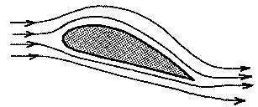идущий поверх крыла, теперь должен пройти больший путь до воссоединения с потоком под крылом, и падение давления (всасывание вверх) на вершине крыла больше. Что еще важнее, поток воздуха снизу крыла оказывает давление на его нижнюю наклонную поверхность, увеличивая общее давление и выталкивая крыло вверх еще больше.
Это чудесно. Используя наши возможности управления, мы наклоняем крыло до угла атаки в пять градусов, и наша подъемная сила увеличивается. Десять градусов — и она еще больше. Пятнадцать градусов — и мы получаем ужасающую подъемную силу от нашего крыла. Двадцать градусов и ...
Вся подъемная сила пропала и мы резко ныряем вниз!
Что случилось?
Это называется ПОТЕРЯ СКОРОСТИ. Пока мы наклоняли наш профиль все к большим углам атаки, воздух должен был проходить через вершину крыла все больший и больший путь, и путь этот должен был становиться все более кривым. В какой-то точке, обычно между 15 и 20 градусов, воздух уже не в состоянии двигаться так, он разбивается на турбулентные вихри — это явление называется турбуленцией — и прекращает обеспечивать подъемную силу, оставляя нас наедине с силой сопротивления воздуха. На практике, если потеря скорости происходит на большой высоте, вы вновь набираете ее в результате погружения и возвращаетесь опять к нормальному полету, потеряв часть высоты и испытав учащенное сердцебиение. Но на более низких высотах вы можете нырнуть в землю прежде, чем наберется подъемная сила. Потеря скорости — это одна из первых вещей, которых вас научат избегать на курсах параглайдинга.

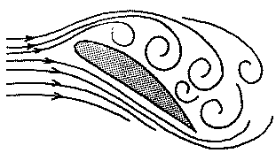Чтобы осознать все эти изменения подъемной силы, введем в рассмотрение еще одно уравнение и один график. Уравнение (которое выглядит аналогичным уравнению для силы сопротивления, записанному несколькими страницами раньше) описывает ПОДЪЕМНУЮ СИЛУ для данного крыла:
ПОДЪЕМНАЯ СИЛА = 1/2 х р х cl х А х V²
Мы уже встречали р (плотность воздуха) и V (квадрат нашей скорости). "А" — это площадь или поверхность нашего парашюта (обычно между 20 и 30 м ). Новое обозначение здесь — это cl — КОЭФФИЦИЕНТ ПОДЪЕМНОЙ СИЛЫ. Он зависит всегда от конкретной формы вашего профиля, но, кроме того, как мы только что видели, от угла атаки. Если мы нарисуем график, где на горизонтальной оси показаны различные углы атаки, а на вертикальной — коэффициент подъемной силы, то получим примерно следующий вид кривой: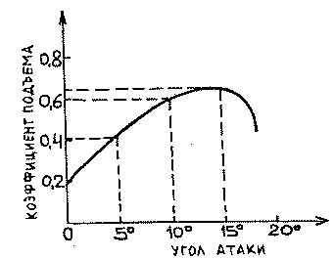
При нулевом угле атаки на вертикальной оси мы видим, что уже существует некоторая подъемная сила. (Кривая начинается со значения около 0,2). На 5 градусах мы получаем по кривой коэффициент подъема 0,4. Подъемная сила крыла удвоилась! При 10 градусах коэффициент равен 0,6, а при 15 — чуть больше, но кривая выравнивается, мы не получаем большой подъемной силы. Где-то между 15 и 20 градусами она полностью падает; больше нет подъемной силы, и крыло падает.

Угол глайдирования
Наблюдая со стороны за глайдирующим парашютом, вы замечаете, что его купол имеет отрицательный угол по отношению к горизонту, т. е. передняя кромка 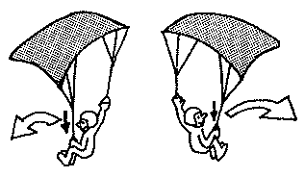находится ниже задней. Не обращайте на это внимания. 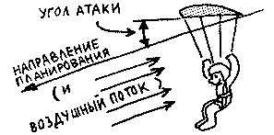Мы интересуемся только двумя "невидными" ушами. Направлением нашего пути глайдирования, которое также задает направление воздушного потока, и углом атаки нашего крыла относительно этого направления:
В спокойном воздухе (о ветре мы расскажем позже) глайдирующий парашют покрывает расстояние в несколько раз больше, чем высота, с которой он стартовал. 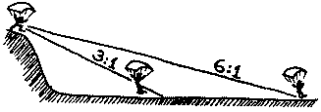Это отношение (расстояние, деленное на высоту), называемое отношением глайдирования, может меняться от умеренного 3:1 для простого (но стабильного и безопасного) учебного парашюта до 6:1 для парашюта высокого качества:

Управление
Рассмотрим теперь ближе стропы управления парашютом.
Они проходят от левого и правого края хвостовой кромки парашюта, соединяются, превращаясь в две одинарных стропы, по одной с каждой стороны, проходят через кольца на задних лямках и заканчиваются петлевыми ручками, которые вы держите в руках. (Кольца предохраняют руки от выскальзывания и отдува на недостижимое расстояние).
Когда мы тянем за ручку управления, мы опускаем хвостовую кромку, увеличивая угол атаки, а с ним — подъемную силу и силу сопротивления. Если тянуть левую ручку управления, то мы увеличим сопротивление этой стороны купола, и наш парашют повернет налево. Если тянуть правую ручку, мы повернем направо. В этом, собственно, и вся премудрость управления парашютом, и это сравнительно просто.

Но ваши ручки управления могут сделать еще кое-что, когда они работают одновременно: вы теперь увеличиваете угол атаки большей части крыла, причем одинаково с двух сторон (но не так сильно — ручки на уровне бедер, — чтобы не создать полной потери скорости). Вы теперь летите прямо, но под большим углом атаки, сохраняя подъемную силу при меньшей скорости, а также глайдируя под более плоским углом. Наконец, перед самым касанием земли, вы убираете ручки управления полностью вниз, схлопывая крыло и уменьшая вашу скорость до минимума.
В случае, если вас заинтересовало, почему управляющие стропы не подсоединены ко всей длине хвостовой кромки:
если вы беспечно схлопнули обе стороны парашюта на значительной высоте, в результате чего подъемная сила полностью исчезла и концы крыла сузились, середина крыла остается надутой, обеспечивая некоторую подъемную силу и помогая надуванию краев через отверстия соседних нервюр.
Когда вы держите "руки вверх", ваш парашют летит со своей максимальной скоростью 35-40 км/ч, но не при наилучшем глайдирующем отношении и не наилучшей скорости снижения. (СКОРОСТЬ СНИЖЕНИЯ — это скорость, с которой вы теряете высоту в глайдирующем полете; она меняется от, примерно, 2 м/с для тренировочных парашютов, до менее чем 1 м/с для спортивных).
Если ручки управления находятся где-то между вашими ушами и плечами, ваш парашют летит со скоростью 25 км/ч, и это его лучшее использование: наиболее пологий угол глайдирования и наименьшая скорость снижения.
Опускание ручек еще ниже — примерно на уровень груди — может еще улучшить летные качества, но это также замедляет полет до скоростей, которые могут привести к падению.
Если управляющие ручки находятся внизу в районе поясницы, это замедляет полет до 20 км/ч и рекомендуется только в случае посадки.
На большей части пути всех полетов для извлечения максимальных достоинств парашюта руки держатся где-то на уровне плеч.

Летим!
Мы еще не рассмотрели всей теории, которую должен знать полностью оперившийся пилот параглайдера, и вернемся к ней; но уже можно запускать вас на первые тренировочные полеты.
Есть три способа научиться летать:
1) Владея собственным парашютом, заняться самообучением — НЕ ДЕЛАЙТЕ ЭТОГО!
Это можно сделать, и некоторые, кто это пробовал, живы до сих пор, но не стоит так рисковать. Самообучение — это получение знаний от очень некомпетентного учителя. Вы можете учить себя играть в бридж, шахматы, овладевать сами языками, а затем улучшить свои знания на практике, но в параглайдинге вы можете не дожить до настоящей практики. Просто НЕ ДЕЛАЙТЕ ЭТОГО.
2) Учиться у своего друга:
Это лучше, но попрежнему рискованно, если только ваш друг не квалифицированный инструктор. Нет замены
3) Прохождению школы.
Это наилучший и наиболее безопасный путь. Когда вы впервые подниметесь в воздух под куполом параглайдера, вы будете благодарны своему инструктору за все, чему он вас научил: и за его ободряющий голос, и за инструкции из уоки-токи на вашем сиденье или из наушников в шлеме; и вы поймете, что деньги, которые вы потратили на обучение, были лучшей инвестицией, сделанной вами в жизни.
Если у вас есть выбор между двумя и более школами параглайдирования, проведите какое-то время, наблюдая за их работой, прежде чем поступить на курсы. Не берет ли инструктор слишком много учеников в класс? (От 6 до 8 — это практически максимум числа учеников, с которыми можно заниматься эффективно). Достаточно ли оборудования? (По парашюту на каждого — это наилучший вариант). Есть ли радиоконтакт между инструктором и учеником во время полетов? Иногда используют мегафон, бывают также случаи подачи сигналов руками ассистентом, стоящим на точке посадки внизу, но уоки-токи все же лучший вариант. Ученику нужен только приемник; вы не должны спорить с инструктором во время полета, да вы и не можете нажать кнопку, чтобы поговорить с ним в любом случае, т. к. руки у вас заняты управлением. Некоторые уоки-токи выполнены с наушниками на приемном устройстве. Последнее, но не менее важное — это выглядит ли инструктор компетентным, а ученики — счастливыми.

Одежда
Вам следует надевать шнурованные ботинки, достаточно высокие, чтобы плотно облегать ваши лодыжки — наиболее уязвимую часть при жесткой посадке. (На рынке имеются специальные ботинки для параглайдинга с противоударными подошвами и усиливающей прокладкой в районе лодыжек). Второй необходимый пункт — противоударный шлем, предохраняющий не только верхнюю часть головы, но и лоб, и затылок. На нем должны быть отверстия в месте, противоположном вашим ушам, позволяющие слушать инструктора и ветер. Это не должна быть самая крупная и самая тяжелая мотоциклетная модель, но она должна обеспечивать достаточно хорошую защиту, как, скажем, в случае падения с быстро движущегося велосипеда. Рекомендуем длинные спортивные брюки для защиты от царапин и ушибов, а в холодную погоду — длинные рукава и перчатки.

Раскладка и проверка вашего парашюта
Достаньте ваш парашют из сумки и разверните его на земле. Купол должен лежать на земле своим верхом, а нижней частью, наоборот, вверх, так чтобы точки присоединения всех строп были видны наверху. Закрытая хвостовая кромка должна лежать по направлению взлета, а передняя кромка с отверстиями — дальше сзади. Стропы идут вперед, заканчиваясь на сиденье. (Если стропы перепутаны, простого встряхивания достаточно, чтобы распутать их).
Проверьте купол на наличие дырок и порезов. Маленькая дырка не повлияет на ваш полет, хотя лучше ее заделать при первой же возможности, желательно сразу, используя специальную заплатку с клеем. Большой порез может разбалансировать ваш парашют, сделав его небезопасным, и он должен быть заделан экспертом.

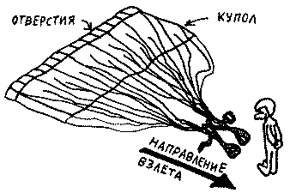Далее обследуйте стропы. Их очень много, и каждая должна быть плотно присоединена к куполу, друг к другу, где они сходятся, и к металлическим соединениям на конце сиденья без чрезмерного изнашивания, где бы то ни было. Хорошенько осмотрите управляющие стропы там, где они проходят через кольца, а также узлы, которыми они крепятся к ременным ручкам.
Крепление строп к тягам (лямкам) осуществляется металлическими карабинами с нарезными гайками, которые держат их в закрытом состоянии после сборки строп и тяг. Проверьте, пытаясь сжать замковые гайки рукой, полностью ли они замыкают карабины. При закрытии этих замков обычно зажимают гайку гаечным ключом, но не более, чем на четверть оборота. Излишний зажим может привести к появлению разрушающего напряжения и ослабить замок.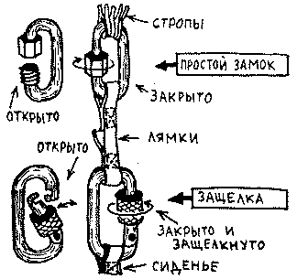

Два аналогичных замка чуть большего размера присоединяют тяги к сиденью. Они также могут быть подпружиненными карабинами защелкивающегося типа, используемыми альпинистами; в любом случае имеется замковая гайка, которая должна быть полностью поджата.
Защелкивающиеся карабины из алюминиевого сплава (который часто называют дюралюминием), как известно, могут ломаться — предположительно крайне редко — и осторожные альпинисты и пилоты никогда не используют их по одной, а обязательно в паре. Причина поломок, по-видимому, в том, что трудно проверить 100%-ную надежность с точки зрения внутренних напряжений (рентгеновскими и другими методами) в процессе производства. Стальные карабины (обычно из нержавеющей стали) не подпадают под эти подозрения. Ваше сиденье состоит из широкого ремня с подкладкой, который проходит под вами и идет наверх примерно до уровня плеч, заканчиваясь двумя карабинами, пристегивающими его к тягам строп. Вы сидите на этом основном ремне, как в качелях. Все другие ремни, вокруг бедер, груди и сзади — служат просто для того, чтобы предохранить вас от выпадения из седла; они имеют застежки, чтобы подходить всем по размеру.
Проверьте все ремни и швы на износ и разрушение. Ваш парашют разработан так, чтобы противостоять в несколько раз большему напряжению, чем то, которое может возникнуть когда-нибудь в полете; но неправильное обращение и пренебрежение проверкой может уменьшить это качество до опасного уровня. Основательная предполетная проверка добавит вам спокойствия после взлета.

Замечание о ветре
В дальнейших описаниях ваших полетов мы будем предполагать, что ветер любой силы и с любого направления просто отсутствует.
Ветер столь важен — он может так сильно помочь или навредить вам, — что мы отведем ему, чуть позже, несколько отдельных глав.

Подготовка к взлету
Ваш парашют разложен на земле, и все стропы расправлены. Проверьте, хорошо ли зашнурованы ваши ботинки. 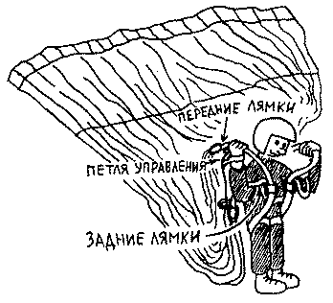Наденьте ваш шлем и застегните ремень под подбородком, прежде чем влезть в седло. Внезапный порыв ветра (маловероятный в день, выбранный вашим инструктором для первых полетов) может превратить ваш парашют в парус, который потащит вас по земле.
Застегнитесь в седле и проверьте все пряжки и приспособления. Если у вас есть радиоприемник, ваш инструктор теперь проверит, включен ли он и ясно ли вы его слышите.
Встаньте липом в направлении взлета, а спиной — к парашюту.
Поднимите немного руки и постарайтесь, чтобы задние тяги те, к которым прикреплены полосками "велкро" ручки управления) оставались в изгибах ваших рук по одной с каждой стороны. На большинстве парашютов группы строп, связанных с задними тягами, отличаются по цвету от тех, что связаны с передними тягами, что позволяет легко разделить их между собой.
Отцепите управляющие ручки от тяг и проденьте через них ладони. С этого момента во время всего полета и до конца посадки вы будете держать их в руках.
Держите передние тяги около карабинов, соединяющих их со стропами, вытянув руки назад.

Подъем купола
Оглянитесь в последний раз вокруг, посмотрите наверх и вниз. Есть ли признаки неожиданного изменения погоды? 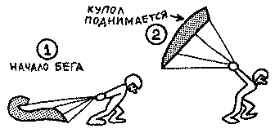Нет ли другого параплана или дельтаплана поблизости в воздухе? Не пересекает ли какой-нибудь автомобиль, трактор или корова вашу посадочную площадь внизу? (Ваш инструктор уже все это проверил, но постарайтесь быть с самого начала независимым, насколько это возможно).
Сообщите инструктору, что вы готовы.
Он предложит вам стартовать. Некоторые инструкторы делают это спокойным цивилизованным голосом, ("Ну, раз ты готов, браток"), некоторые с душераздирающим воплем, который разгоняет птиц во всех направлениях. Это вопрос личный.
Поднимите немного руки, наклонитесь вперед, и глядя вперед начинайте бежать.
Первые несколько шагов ничего не происходит. Потом внезапно какая-то огромная сила пытается остановить вас намертво на вашей беговой дорожке.
Что происходит?
Когда вы двигались вперед, стропы, идущие от передних тяг к передней кромке парашюта, натянулись первыми и потащили переднюю кромку вперед, надувая купол через передние отверстия. Купол начинает подниматься, и наступает момент, когда он раскрыт сзади вас как огромный парус, а его полная площадь около 25 квадратных метров сопротивляется вашему продвижению вперед.
Не уступайте. 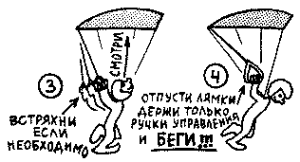Наклонитесь вперед еще больше, работайте мускулами ног на пределе сил, и вы почувствуете, как сопротивление уменьшается; теперь ваш парашют поднялся над вашей головой и выпрямился под нужным углом атаки. Какое-то сопротивление остается: это сопротивление вашего крыла, составляющее около четверти вашего веса.
Вы можете следить за изменениями, происходящими с парашютом, не глядя вверх, а по подъему передних тяг, за которые вы держитесь. Как только вы видите, что они встали в направлении вверх, это означает, что парашют над вашей головой.
Отпустите тяги, оставив в руках только ручки управления, держите руки высоко и продолжайте бег.
Вам нужно теперь проверить, хорошо ли надут ваш парашют по всей своей ширине. Не делайте этого с помощью ряда быстрых взглядов через одно и другое плечо. Отбросьте голову назад один раз на мгновение и взгляните на весь парашют. Если он надут как надо — прекрасно. Если еще слабоват с одной стороны, дерните несколько раз за управляющую стропу с этой стороны, — и крыло, в большинстве случаев, надуется полностью.
Верните голову в нормальное положение побыстрее после проверки купола и продолжайте бежать. Смотрите прямо вперед, не смотрите на парашют и на землю под ногами. Если ваш парашют пытается развернуть вас налево или направо, противодействуйте этому легким рывком противоположной ручки управления, держа ее ниже, пока курс не выправится. Затем опять поднимите руку.
Только теперь вы окончательно решаете, взлетать вам или нет. Если возникли какие-то проблемы с парашютом
— неполное надувание, нет полной управляемости, перепутались стропы, небольшая ветка попала в стропы, появилась дыра или порез, которых вы не заметили раньше, — остановитесь, вытяните ручки управления полностью вниз, и парашют осядет на землю позади вас.
Ваш инструктор погоняет вас через эту предварительную процедуру несколько раз на плоской поверхности земли без всяких взлетов в конце процедуры, чтобы вы хорошо ознакомились со всеми ее этапами.

Взлет
Вы бежите вперед по направлению к наклонной части вашего холма, парашют полностью надут и находится под управлением над вашей головой, руки держат ручки управления в верхнем положении, глаза смотрят вперед.
Теперь ускоряйтесь.
Наклонитесь еще немного вперед, поднажмите и, действительно, бегите, чтобы достичь вашей полетной скорости.
Никогда не бегите слишком быстро во время взлета. Все, что может внести беспорядок и ввести в заблуждение, начинает происходить во время ускорения.
Во-первых, имеется сопротивление парашюта. Вы непросто бежите, вы бежите против силы сопротивления в 15-20 кг. Чем больше вы наклонитесь вперед, тем легче бежать.
Тогда начинает чувствоваться подъемная сила парашюта. Пока вы бежали легкой рысью, ее было достаточно для поддержания веса купола над вашей головой. Теперь, когда вы ускорились, подъемная сила нарастает и притом пропорционально квадрату вашей скорости (помните?), пока она не станет равной вашему весу и не поднимет вас вверх.
Но прежде, чем это произойдет, еще несколько трудностей и неприятностей.
Когда подъемная сила растет, она тащит вас вверх за плечи, пытаясь вернуть вас в вертикальное положение и делая бег против сил сопротивления опять затруднительным. Не допускайте этого: нагнитесь даже еще больше вперед и продолжайте ускоряться.
Вы также откроете для себя, что с увеличением подъемной силы сцепление подошв ваших ботинок с землей становится проблематичным как раз тогда, когда оно более всего вам необходимо. Трение было приличным, когда вы давили всем весом на землю, а сейчас ваш вес "исчезает", и шипы ботинок скользят, особенно по мокрой траве или по песку.
Это физическая сторона процесса достижения максимальной скорости для взлета. Но имеется и психологический момент, нелегкий поначалу.
Это совсем просто: не верьте тому моменту, когда парашют поднимает вас вверх при повышении скорости бега. Приготовьтесь внутренне к тому, что вам придется бежать весь путь вниз к подножию холма. Пусть для вас будет полной неожиданностью вдруг оказаться над землей, но и тогда не верьте этому, продолжайте бежать в воздухе некоторое время, как бы ожидая падения, что может случиться и случается.
- Минуточку, — скажете вы. — Мы научены тому, что наш парашют может лететь со скоростью от 20 до 40 км/ч. Признано, что при 20 км/ч, когда ручки управления находятся на уровне талии или ниже, он должен схлопнуться до полной потери скорости. Но если руки все время подняты, как вы нас просите, эта штука должна взлететь со своей максимальной скоростью. Вы что, действительно, ждете того, что мы будем бежать так быстро вниз по холму, испытывая силу сопротивления, тянущую назад, и с подошвами, скользящими по траве или песку?
Ну, конечно, нет. Мы приготовили это напоследок. Когда вы действительно честно бежите с наибольшей скоростью, на которую способны, вы, вероятно, достигаете диапазона полетных скоростей. Теперь приведите руки вниз на уровень ушей, но не ниже плеч. Этим вы увеличили угол атаки. НЕ ПРЕКРАЩАЙТЕ БЕГ И НЕ ЗАМЕДЛЯЙТЕ ЕГО! 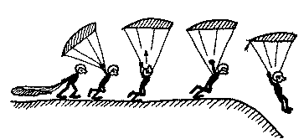Ваш парашют сейчас поднимет вас над землей, но продолжайте движения ногами, как будто вы еще бежите. Если сейчас произойдет схлопывание парашюта, вы опять коснетесь ногами земли. Продолжая бежать, вы можете ускориться вновь и взлететь, может быть, не опуская руки так низко, как в прошлый раз. Если вы не готовы продолжать бег, вы упадете.

Все, что мы делали, делали для достижения максимально возможной скорости с парашютом на земле, при этом руки были полностью наверху, чтобы обеспечить наименьшее сопротивление и бежать быстрее, но одновременно мы обеспечивали наименьшую подъемную силу, требующую полетной скорости, скажем, 35 км/час, чтобы поддерживать нас в воздухе. Опустив руки вниз, — а мы достигли уже, допустим, 25 км/ч, — мы увеличили угол атаки нашего крыла для получения большей подъемной силы, достаточной для взлета при этой скорости, и мы взлетели.

В полете
Теперь вы находитесь в воздухе, стропы натянуты, ветер в лицо, склон холма уплывает от вас. В первый раз это одновременно восхитительно и жутко. Через несколько секунд до вас доходит, что вы действительно летите и что ваш парашют держит вас вверху.
Первый импульс после первого взлета — это схватиться за что-нибудь, а ближайшая подходящая вещь напротив вас — тяги. Не хватайтесь за них. Просто держите ваши руки вверху, сжимая ручки управления, и положитесь на ваше седло — оно поддержит вас. (Если вы когда-либо занимались балетными танцами — это поможет).
Если во время взлета вы привели руки к уровню плеч, то теперь, когда вы уверены в том, что летите, а между вами и землей уже несколько метров, поднимите их вновь — и мягко и постепенно назад, к наивысшей позиции. Ваш парашют ускорится до своей максимальной полетной скорости, обеспечивая тем самым запас скорости, необходимый для посадки, и предохраняя вас от потери скорости и падения.
Далее, даже если вы по-прежнему достаточно высоко, сведите ступни ног вместе, слегка вытянув их вперед, колени чуть согнуть! — это правильная поза для посадки.
В процессе полета смотрите вперед по направлению к месту посадки. Не любуйтесь куполом над головой и не смотрите на землю прямо под ногами; это отвлечет вас от осознания общей ситуации.
Вы теперь летите вперед в направлении места посадки. В первом полете вы еще не будете делать поворотов, учебные парашюты весьма стабильны, т. е. хорошо держат направление. Если же ваш парашют повернет слегка налево или направо, вы можете скорректировать курс, потянув за противоположную управляющую стропу. Из-за упругости воздуха произойдет задержка: реакция не будет немедленной, как при езде на велосипеде или автомобиле;
больше это похоже на реакцию при управлении рулем лодки и даже медленнее, чем в этом случае. Скажем, ваш парашют повернут налево. Вы проводите правую ручку управления вниз, примерно на уровень плеча, мягко, без внезапных рывков, и ждете. Через некоторое время ваш парашют начнет поворачивать направо. Дождитесь, когда он вернется к исходному направлению движения, и поднимите руку назад, опять мягко и без толчков.
Ваш инструктор сообщит вам по радио, когда и как это делать правильно. Другой метод состоит в том, что ассистент инструктора, ожидающий вас в месте посадки, стоит лицом к вам, имея пару круглых дисков с ручками — типа теннисных ракеток в руках. 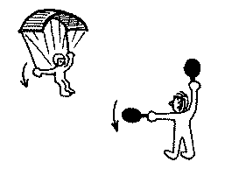Он будет держать их все время точно там, где вы должны были бы держать петли управляющих строп, и будет двигать их, давая тем самым инструкции вам. Когда вы в крейсерском полете, он будет держать оба диска высоко над своей головой. Для поворота он опустит один, скажем, до уровня плеча, а вы будете следовать этому ручкой управления, расположенной с той же стороны. (Не обращайте внимания на то, что он опустил левую руку, чтобы заставить вас опустить правую; это из-за того, что он стоит лицом к вам и получается вариант зеркального отражения. Просто опускайте вашу руку с той же стороны, как он, и на такой же уровень). Когда вы закончите поворот, он поднимет свою руку снова, а вы — свою.

Посадка
Вы летите со скоростью около 35 км/ч (приличная скорость при езде на велосипеде) и также скользя вниз со скоростью примерно 2 м/сек, а земля приближается. Если ничего не делать, вы приземлитесь с этой комбинацией горизонтальной и вертикальной скоростей, и посадка, даже если ноги вместе, а колени слегка согнуть!, будет неприятной: вы можете совершить кувырок (классический парашютный вариант — через одно плечо). Это определенно далеко от нашего понимания приятного и красивого спорта; таких посадок на полной скорости следует избегать, и это легко сделать.
На высоте примерно трех метров над землей начните приводить ручки управления вниз одним непрерывным движением с тем, чтобы закончить его ниже бедер — так низко, как они пойдут. (Ассистент вашего инструктора будет вести вас в этом процессе сигналами своих рук). Вы начинаете снижаться и замедляете движение, пока не достигаете уровня, когда ваши нога уже прямо над землей, вы движетесь медленнее, медленнее и, наконец, касаетесь земли на скорости ленивого бега, почти без всякого удара по ногам и с необходимостью пробежать всего несколько шагов (вы должны быть готовы к этому) до полной остановки, а на вашем лице тем временем расцветет широкая и гордая улыбка.
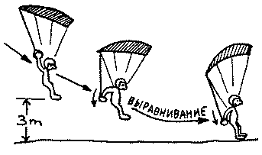То, что мы делаем во время посадки, означает увеличение угла атаки, который увеличивает подъемную силу нашего парашюта и уменьшает его скорость, пока не произойдет схлопывание. Но мы замедлили и схлопнули парашют, когда подошвы наших ботинок были в нескольких сантиметрах над землей, уменьшив нашу горизонтальную скорость до минимума, и это как раз обеспечило отличную посадку.
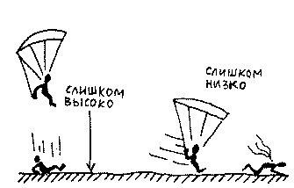Если вы выровняли полет слишком высоко, вы там и схлопнете его и упадете с этой высоты, оставшейся между вами и землей. Если пытаться выравнивать полет слишком низко, вы коснетесь земли на скорости большей, чем нужно. После нескольких посадок, совершенных по сигналам инструктора, вы научитесь выбирать правильно высоту выравнивания полета сами.

Повороты
Мы уже обсуждали эту тему, и мало что можно добавить на данном этапе. Повороты просты красивой простотой. Чтобы повернуть налево, вы тянете левую управляющую стропу, чтобы повернуть направо — правую. Совершая полет на полной скорости, когда руки вытянуты вверх, вы приводите руку со стороны, в которую поворачиваете, на уровне между ухом и плечом и ждете. Ваш парашют начинает медленный плавный поворот в этом направлении. Когда он повернул достаточно далеко, вы просто возвращаете руку на место над головой и поворот прекращается.
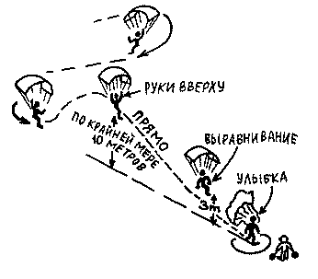Пожалуйста, помните, что в повороте глайдирующий парашют теряет больше высоты, чем во время полета по прямой за то же время. Эта разница невелика для широких мягких поворотов, но все равно, вам никогда не следует поворачивать низко над землей. Оставляйте хотя бы последние 10 метров высоты для захода на посадку по прямой.
На стадии учебных полетов вы начнете с небольших поворотов, выводя в воздухе "зигзаги" вдоль пути полета. Позже, если позволяет высота (вас уже могут взять на более высокий холм), вы будете совершать полный левый и правый повороты на 90 градусов, и затем на 180 градусов, летя по S-образному пути перед заходом на посадку. Ваши повороты на этом этапе будут всегда направлены в сторону места посадки, так что вы сможете видеть его и ассистента инструктора в любой момент, глядя вбок, но не назад через плечо.

Ветер
Вы умеете взлетать с вершины холма, глайдировать вниз, выполняя повороты на пути, и безопасно приземляться. У вас появится это прекрасное чувство, что ВЫ ТЕПЕРЬ НАСТОЯЩИЙ ПИЛОТ!
Так оно и есть, но пока вы — начинающий пилот. Одно из чудес параглайдинга — тот факт, что вы можете научиться основам за несколько дней, — может стать скверной ловушкой, приводящей к ложной самоуверенности, грубым ошибкам и несчастным случаям.
Начнем с ветра.
В предыдущих главах, описывая паши первые полеты, мы предполагали, что ветра нет ни с одного направления. На практике это редко случается, и — в связи с ветром — для вас имеются как хорошие, так и плохие новости:
если ветер имеет нужную силу, дует с правильной стороны, он может свести на нет все трудности и риск взлетов и посадок, а также позволит нам парить над подходящей грядой многие минуты и даже часы;
если ветер неправильный по силе, по направлению или по обоим параметрам, он может сделать полет неприятным, трудным, опасным или смертельным. Хороший пилот знает не только, как надо летать, но и когда не летать вообще.
Мы заинтересованы в том, чтобы совершить взлет и посадку так медленно и так мягко, как это только возможно, предпочтительно вовсе без пробежки (да, это возможно при правильном ветре!); заинтересованы оставаться в воздухе также по возможности долго (парение); а при посадке обеспечить полную безопасность и садиться в заданную точку, выбранную заранее. Ветер может помочь или помешать нам во всем этом, а все это зависит от предмета, называемого относительной скоростью, учитывающей разницу между скоростью относительно воздуха и скоростью относительно земли.

Относительная скорость: на земле
Когда мы говорим, что кто-то идет со скоростью 5 км/ч или автомобиль едет со скоростью 50 км/ч, мы оставляем эти предложения незаконченными. Нам следует говорить, что некто идет со скоростью 5 км/ч относительно земли (мостовой, тропинки, поля) и что автомобиль движется со скоростью 50 км/ч относительно земли (дороги).
Это важно, т. к. скорость относительно земли может отличаться от скорости того же человека или экипажа относительно чего-нибудь другого.
Представим себе двух друзей, прогуливающихся бок о бок и обсуждающих проблемы политики или параглайдинга. Их скорость относительно земли 5 км/ч, но их скорость по отношению друг к другу равна нулю: они остаются рядом, никогда не приближаясь ближе и не расходясь.
После того, как они расстались и ушли в противоположных направлениях, их скорости по отношению к земле осталась по-прежнему по 5 км/ч, но расстояние между ними увеличивается со скоростью 5 +5 = 10 км/ч. Их скорость относительно друг друга прыгнула от нуля, когда они ходили рядом, до значения 10 км/ч, когда они пошли в противоположных направлениях.
Если вы ведете автомобиль на скорости пешехода 5 км/ч и врезаетесь в стоящий автомобиль, определенный ущерб будет нанесен обеим машинам; вероятно не более, чем погнутое крыло, вмятины на листовом металле, может быть, разбитые фары и потекший радиатор внутри. Относительная скорость столкновения, вызвавшая удар и разрушения, бьша 5 км/ч. Пожалуйста, отметьте, что удар и разрушения были бы точно такими же, если бы ваш автомобиль стоял, а какой-то тип наехал бы на него задним ходом на скорости 5 км/ч. В этом случае совершенно неважно (пока дело не дойдет до дружеской разборки, кому платить за ущерб), какой из двух автомобилей двигался, а какой был запаркован; в счет идет только их относительная скорость.
Теперь представим себе автомобиль, движущийся со скоростью 0 км/ч. Сразу за ним, не соблюдая безопасной дистанции, идет другой автомобиль с той же скоростью О км/ч. Пока оба шофера выдерживают данную скорость, она составляет по отношению к дороге 0 км/ч, а по отношению друг к другу равна нулю, они остаются на заданном расстоянии (что обычно бывает недолго).
Внезапно, по причинам, хорошо известным лишь ему, передний шофер отпускает педаль акселератора, и его скорость падает до 75 км/ч. Шофер сзади замечает это слишком поздно, не имеет ни времени, ни расстояния, чтобы сбавить скорость, и ударяет передний автомобиль сзади с относительной скоростью 0 — 75 = 5 км/ч. Если оба шофера сохраняют контроль над машинами и не уходят в кювет, разрушения будут те же, что и в первом случае.
Если, однако, два автомобиля двигались с этими скоростями 75 и 80 км/ч в направлении навстречу и столкнулись в лоб, картина будет полностью иной. Относительная скорость их столкновения теперь 75 + 80 = 155 км/ч. Мало что останется от машин и водителей. Кстати, удар будет таким же, как если бы автомобиль, движущийся со скоростью 155 км/ч, врезался в стоящий автомобиль (155 + 0 = 155), или если автомобиль, движущийся со скоростью 100 км/ч, столкнулся бы с автомобилем, движущимся со скоростью 55 км/ч (100 + 55 = 155), или автомобиль, несущийся со скоростью 200 км/ч ударил бы сзади автомобиль, движущийся со скоростью всего 45 км/ч (200 - 45 = 155).
Мы использовали эти болезненные примеры для демонстрации того, что движущееся тело может иметь две и более различных скоростей по отношению к земле, другому движущемуся телу или еще чему-либо.

Относительные скорости: суша и вода
Теперь представим сочетание суши и воды, начиная с неподвижной стоячей воды, скажем, в озере. Некто гребет на лодке по озеру со скоростью 5 км/ч — это та же средняя скорость пешехода на суше. Его скорость — 5 км/ч относительно воды; но поскольку вода стоячая, т. е. она не движется относительно берега, окружающего озеро, скорости будут всегда такими же, как и по отношению к воде. 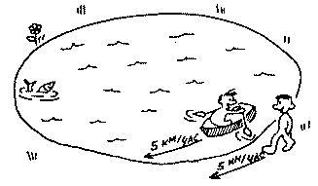Говоря более сухим научным языком: т. к. относительная скорость воды по отношению к земле равна нулю, скорость лодки по отношению к обоим стихиям (земле и воде) будет всегда одинакова, как бы она ни была направлена, потому что прибавление или вычитание нуля не меняет нашей цифры. Если озеро круглое, диаметром 5 км, то переплыть его по самому широкому месту в любом направлении займет у гребца один час. Если он гребет вдоль берега со скоростью 5 км/ч, а его друг идет пешком по берегу рядом с ним тоже со скоростью 5 км/ч, их скорость по отношению друг к другу будет нулевой, и они смогут поболтать как следует, как если бы они шли рядом или сидели в лодке вместе:
Предположим теперь, что водная среда не является неподвижной, как в озере, а представляет поток в реке, текущий со скоростью 3 км/ч относительно берега. Вся картина и вычисления становятся теперь более сложными.
Человек в лодке по-прежнему гребет со скоростью 5 км/ч относительно воды, но вода также движется с ним со скоростью 3 км/ч относительно берега. Если он гребет против течения, то его "водная скорость" будет по-прежнему 5 км/ч, но встречный поток в 3 км/ч уменьшит ее до 5-3 = только 2 км/ч относительно берега (его "земная скорость"). Если его друг и сейчас идет пешком по берегу рядом с ним, то ему нужно выдерживать скорость всего в 2 км/ч (по отношению к земле), чтобы сохранить положение рядом с лодкой.
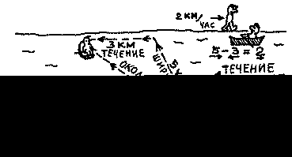Но если человек в лодке гребет вместе с потоком, его скорость относительно земли будет 5 км/ч, которых он достиг на веслах плюс 3 км/ч, которые добавляет течение, что даст 5+3=8 км/ч по отношению к берегу. Его друг теперь должен идти весьма резво, со скоростью 8 км/ч, чтобы оставаться с ним.
Итак, наша лодка попутешествовала вдоль и против течения. Теперь посмотрим, что произойдет, если гребец предпримет путь поперек течения, пересекая реку так, что нос ее ориентирован под прямым углом к берегам. Пусть река имеет ширину 5 км — в этом случае для ее перемещения лодке потребуется 1 час. Но попадет ли она в точку, напротив точки старта? Нет, не попадет, а окажется далеко от нее, и если точнее, то на расстоянии 3 км, потому что на это расстояние ее снесет течение скоростью 3 км/час за время пересечения реки, равное одному часу.
Пожалуйста, заметьте, что хотя гребец приложил усилия только для перегона лодки на расстояние 5 км по неподвижной воде, течение увеличило пройденное расстояние за 1 час почти до б км, в то время, как скорость лодки относительно воды осталась равной 5 км/ч.

Относительные скорости: воздух и земля
"Извините меня, г-н Френкель, мы изучаем параглайдинг или предупреждение аварий на дорогах или водный спорт?"
"Вы можете звать меня Зиги. Виноват, что вы потеряли терпение как раз в тот момент, когда я возвращаюсь назад к полетам, преподнеся все эти примеры об относительной скорости. Я только пытался проиллюстрировать суть дела".
Мы говорили о ветре. Сила ветра настолько важна для параглайдинга, что мы разделим ее на пять групп: полное безветрие, слабый ветер, средний ветер, сильный ветер, и ветер, который слишком силен; и мы рассмотрим все стадии полета от взлета до посадки — в расчете на каждый случая.

Определение силы ветра
В параглайдинге недостаточно знать, что ветер силен или слаб. Он должен быть оценен и измерен более точно, предпочтительно с использованием инструмента — измерителя силы ветра. Если у вас нет такогоинструмента, вы все же можете грубо оценить силу ветра по следующим приметам:
БЕЗВЕТРИЕ: Дым поднимается вертикально. Ветровые чулки и полоски бумаги (полоска туалетной бумаги годится для этого) висят вертикально вниз.
СЛАБЫЙ ВЕТЕР (10-15 км/ч): можно почувствовать лицом. Ветровые чулки и полоски бумаги шевелятся. Листья шуршат. На воде рябь.
СРЕДНИЙ ВЕТЕР (15-25 км/ч): Пыль и бумага разлетаются вокруг. Маленькие ветки шевелятся. Ветровые чулки и полоски бумаги стоят под углом. Волны на воде с появляющимися изредка белыми гребешками.
СИЛЬНЫЙ ВЕТЕР (25-35 км/ч): Небольшие ветки колеблются. Ветровой чулок в горизонтальном положении. Волны с белыми барашками.
СЛИШКОМ СИЛЬНЫЙ ВЕТЕР: Вы можете слышать ветер. Крупные ветви колеблются, гудят телефонные провода, волны большие с полосками брызг и барашками; НЕ ЛЕТАЙТЕ!
Но это не точная информация для нас. Мы приходим к прибору, который не является роскошью, а действительно НУЖЕН каждому пилоту параглайдера:

Измеритель силы ветра
Имеется несколько моделей и, к счастью, те, что попроще, надежны, дают достоверный результат, недороги. 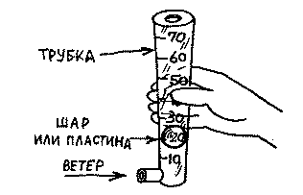Они состоят из прозрачной градуированной конической пластиковой трубы с входным отверстием для ветра около дна и выходным отверстием наверху. Внутри трубы в соответствии с силой ветра ходит вверх и вниз легкий шар или пластинка. Вы держите трубу вертикально, так, чтобы входное отверстие было открыто ветру, и снимаете показания о силе ветра с градировочной шкалы. Этот прибор можно разбирать на части для чистки. Есть несколько более сложных и более компактных, а также более дорогах моделей, некоторые из них с вращающимися лопастями или роторами, батареями и цифровым выводом. Но, повторяем, простейший тип, показанный здесь, вполне надежен и долговечен.

Безветрие
Мы предполагали условия безветрия в главах о первых полетах, но вернемся к ним снова с учетом дополнительных знаний об относительных скоростях.
В полностью безветренную погоду, когда скорость воздуха по отношению к земле равна нулю, все наши скорости относительно воздуха будут теми же относительно земли.
Это значит, что, если мы достигли на земле скорости 25 км/ч во время бега при взлете, наша "воздушная" скорость будет тоже 25 км/ч, т. е. достаточной, чтобы парашют поднял нас.
Если во время торможения при посадке мы уменьшили "воздушную" скорость, примерно, до 20 км/ч, это будет наша скорость относительно земли в момент касания.
Полеты в безветрие имеют свои преимущества и недостатки.
Преимущества заключаются в том, что вы можете взлетать и садиться в любом выбранном вами направлении. Ваша скорость в воздухе с поднятыми руками около 35 км/ч будет вашей скоростью относительно земли независимо от направления. Если ваше глайдирующее отношение 4:1 , вы сможете покрыть расстояние в 400 м с высоты 100 м в любом направлении. Наклон вашего холма может быть довольно отлогим, лишь немного круче, чем угол глайдирования.
Поэтому, если у вас есть холм конической формы с плоской вершиной, вы можете взлетать в любом направлении и приземляться в любой подходящей точке внизу в безветренный день.
Недостаток безветренного дня в том, что взлетная скорость около 25 км/ч, — чего никто, кроме фанатичных атлетов не любит, — а посадочная скорость около 20 км/ч, что плохо, особенно, когда на месте посадки под покровом травы имеются выступы скалистых пород и рытвины.
В целом, недостатки полетов в нулевой ветер перевешивают преимущества. Это можно делать, когда вы хорошо натренированы во взлетах и посадках, но это не очень приятно и не рекомендуется.

Слабый ветер (до 15 км/ч)
Теперь мы собираемся наслаждаться данным видом спорта, т. к. будем совершать взлет и посадку против ветра, помня все время то, что мы изучили об относительных скоростях.
ВЗЛЕТ: Вы, как и раньше, стоите на вершине холма, лицом к ветру, но ваша "воздушная" скорость уже около 15 км/ч. Когда вы начинаете бежать, вы только должны добавить скорость около 10 км/ч относительно земли — "ленивая рысь", — чтобы достичь воздушной скорости 25 км/ч, необходимой для покидания земли. Это большое удовольствие после того теоретического бега со скоростью 25 км/ч, который мы проделывали ранее, и вы уже никогда снова не захотите летать в безветрие.
Есть и другое преимущество при взлете, нет, даже удовольствие, если этот ветер достаточно силен. 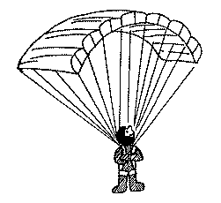Помните, как мы должны были бежать, смотреть вверх, проверяя купол, продолжать бег, чтобы он наполнился воздухом над нашей головой, ускоряться и т. д? Ну, а сегодня, раз купол поднялся, нам опять нужны 25 км/ч воздушной скорости для парашюта, чтобы он выдержал наш полный вес, но ветер в 15 км/ч уже достаточен для поддержки самого парашюта весом 5 кг, и вы можете просто стоять и смотреть на прекрасно наполненный парашют над вашей головой, а затем, когда вы будете готовы, сделать несколько шагов бегом — и взлететь.
ПОСАДКА, опять ПРОТИВ ВЕТРА, даже легче. Приводя руки вниз и назад, уменьшая воздушную скорость, примерно, до 20 км/ч, а затем вычитая из этого противоположный ветер в 15 км/ч, получим, что ноги коснутся земли с относительной скоростью 5 км/ч — скоростью пешехода!
НАКЛОН ХОЛМА должен быть круче, и это нужно пояснить. Ваш угол глайдирования по отношению к воздуху по-прежнему 4:1. Но т. к. вы летите против ветра, он не остается равным 4:1 по отношению к земле. Ваша скорость относительно земли уменьшилась до 20 км/ч, в то время как скорость снижения (погружения) порядка 2 м/сек осталась прежней. (Вертикального движения воздуха, которое могло бы повлиять на нее, нет). 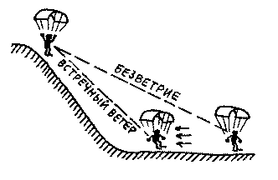Это дает гораздо более крутой угол глайдирования по отношению к земле, почти вдвое круче, чем прежде. Поэтому при таком ветре ваш холм должен быть даже круче, чем угол глайдирования — не больше 2:1. (Это все же еще не так круто, чтобы вы не смогли бежать по нему вниз во время взлета, если понадобится, или вскарабкиваться назад после посадки у подножия).
Теперь давайте посмотрим, что происходит, когда вы ЛЕТИТЕ ВМЕСТЕ С ВЕТРОМ.
Наша "воздушная" скорость, как всегда, 35 км/ч. К этому надо добавить 15 км/ч скорости ветра, что делает скорость относительно земли равной 50 км/ч! Это довольно быстро, и мы можем покрыть значительный кусок земли за короткое время, летя с таким ветром. Наш угол глайдирования относительно земли также будет очень пологим: 50 км/ч — это примерно 14 м/сек, в то время как снижение остается равным 2 м/сек, т. е. угол глайдирования составляет 7:1. Но ПОСАДКИ С ВЕТРОМ нужно избежать любой ценой. При скорости 40 км/ч она слишком быстра и опасна. ВЗЛЕТАТЬ ВМЕСТЕ С ВЕТРОМ практически невозможно. Вы должны бежать со скоростью 15 км/ч, чтобы "нейтрализовать" ветер сзади и потом добавить еще 25 км/ч, чтобы взлетать, т. е. бежать нужно со скоростью 40 км/ч. Меньше, чем это значение, — и вы упадете во время взлета при очень высокой скорости относительно земли. ПОЛЕТ ПОПЕРЕК ВЕТРА со скоростью 35 км/ч добавляет боковой дрейф со скоростью 15 км/ч, и результирующая скорость относительно земли будет больше. В случае ПОСАДКИ ПОПЕРЕК ВЕТРА вы коснетесь земли на большей скорости, чем минимальная скорость, вызывающая схлопывание парашюта — 20 км/ч, и касание будет боковым, что рискованно.
Суммируем: взлеты и посадки на слабых ветрах приятны и легки в том случае, когда вы взлетаете и садитесь навстречу ветру. Будьте внимательны к направлению ветра все время и не поворачивайтесь спиной к нему вблизи земли.

Средний ветер (15-25 км/ч)
Это чудесный ветер для полетов. Все влияние ветра на ваш полет, описанный в предыдущей главе, применимо и здесь, но даже с большим эффектом.
ВЗЛЕТ: Этот ветер достигает или сравнивается с вашей средней скоростью полета 25 км/ч. Вам не придется больше бежать вперед во время взлета, в худшем случае вы сделаете несколько шагов как пешеход. Парашют может поднять вас даже в момент раскрытия над головой без какого-либо движения вперед с вашей стороны, если вы привели руки вниз на уровень плеч.
Наполнение парашюта воздухом тем методом, который был использован раньше (пилот стоит лицом вперед, а парашют на земле за ним), становится трудным при таком ветре. Существует момент, когда купол, более или менее надутый, начинает подниматься сзади вас под почти прямым углом к земле, подставляя всю свою поверхность ветру. Он превращается в мощный парус, пытающийся — и часто удачно — бросить вас на спину и потащить по земле, подбрасывая вверх и из стороны в сторону.
ОБРАТИТЕСЬ ЗА ПОМОЩЬЮ. Попросите кого-нибудь подержать передние ремни вашего сиденья, сделать несколько шагов вперед вместе с вами и держать до тех пор, пока ваш парашют не раскроется в безопасности над вашей головой, проверенный и выровненный по ветру, и пока вы не попросите отпустить вас. Если это один из ваших друзей по параглайдингу, он будет знать, что делать. Если это просто наблюдатель, объясните ему точно, что должно происходить и чего вы ждете от него. (И не забудьте поблагодарить его после взлета). Если же выодин, подумайте дважды о необходимости полета.

Взлет в сильный ветер
Взлет обычным способом, лицом к ветру не совсем легкое дело. Сила сопротивления поднимающегося парашюта дергает ваши плечи назад. Вы не знаете, что происходит с куполом, пока он не окажется над вашей головой, и вы вытягиваете шею, чтобы увидеть его. Если одна сторона не надулась как следует и вы должны помочь ей несколькими рывками стропы, или если вам нужно выровнять купол по направлению взлета, все это приходится делать на бегу.
Но если ветер достаточно силен, чтобы держать купол над вашей головой без всякого бега, имеется лучший и более удобный путь его поднятия.
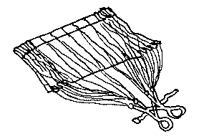Начнем с того, что не надо разворачивать весь купол. Разверните только около трети купола — его центральной части — оставив края в складках, наподобие аккордеона.
Другой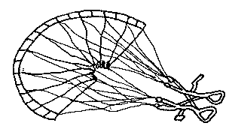 вариант — это форма "веера" или "подковы".
В обоих случаях нужно тщательно разобрать стропы, как и раньше. Когда вы начинаете поднимать купол, центральная часть наполняется воздухом первой и пойдет вверх, соответственно, с меньшим сопротивлением. Боковые части надуются с небольшой задержкой, делая всю процедуру более легкой.
Подготовьте все ко взлету. Теперь, находясь в седле и липом вперед, не отсоединяйте управляющие петли от задних тяг. Вместо этого соберите обе правые тяги в правую руку, проведите их над головой и повернитесь кругом налево. Теперь к ветру обращена ваша спина, вы смотрите на купол, а тяги перекрещены прямо перед вами:
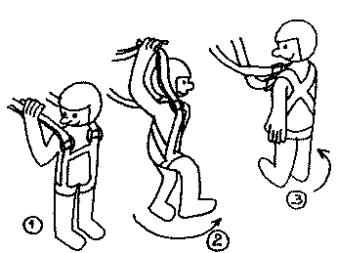(Конечно, вы можете точно так же повернуться кругом направо, провести левые тяги над своей головой левой рукой. Это вопрос личного выбора).
Только в случае, если ветер очень мягкий и вы вполне уверены, что сможете удержать купол так, чтобы он не тащил и не поднимал вас, действуйте в одиночку, а иначе — зовите друга или даже двух, чтобы они встали сзади вас и держали вас за заднюю часть сиденья.
Теперь возьмитесь за передние лямки, не перекрещивая руки, и поднимайте их понемногу. Сделайте один-два шага назад, чтобы натянуть стропы, встряхивая их. Этого может оказаться вполне достаточно, чтобы купол начал наполняться воздухом и подниматься. Вы и ваш помощник (помощники) должны быть готовы к этому. Если нет, то еще один шаг назад — и натяжение строп сделает это.
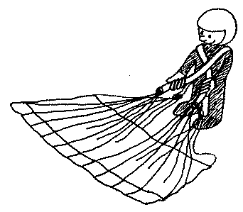Вы можете противостоять сопротивлению, наклоняясь назад в своем сиденье, как бы полусидя в нем. Также неплохо то, что вы наблюдаете за парашютом с самого начала и можете противодействовать любым неожиданностям, которые внезапно появились.
Он наполняется воздухом и поднимается ровно, прекрасно.
Если он поднимается и надувается с одной стороны быстрее, чем с другой, дерните за переднюю тягу с "ленивой" стороны, позволяя другой передней тяге уйти немного назад.
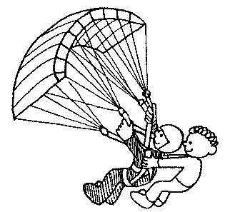Если парашют так или иначе наполнился и поднялся, а затем "встал" примерно под 45 градусов и тащит вас назад, сделайте хороший рывок обеих передних тяг. Это приведет переднюю кромку вперед и вниз, уменьшая угол атаки, и силу сопротивления и заставит ваш парашют пойти вверх.
Как только он оказался наверху, отпустите передние тяги — они сделали свое дело. Возьмите в руку вместо них задние тяги (они тоже годятся для управления) — потому что сейчас наступил момент, когда парашют может начать поворачивать влево или вправо, качаться из стороны в сторону, и требует контроля.
Как только он стабилизировался и находится под вашим контролем — здесь нет спешки — вы можете развернуться, к ваши тяги встанут на место, если конечно, вы развернулись в правильном направлении, а иначе — они, наоборот, закрутятся еще на один виток. 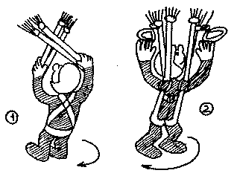Всегда помните, каким образом вы поворачивались, и поворачивайтесь назад в обратном направлении. Пока вы разворачиваетесь, ваши партнеры должны перенести свои руки с задней части сиденья на переднюю.
Пожалуйста отметьте: Этот ход — использовать задние тяги вместо управляющих строп для контроля парашюта — требует больших тянущих усилий и сопровождается более мягкой реакцией, но он работает. Он может спасти ситуацию в случае, если во время полета управляющая ручка оторвалась из-за изношенного стропа или плохого узла. Попробуйте этот метод в хорошем полете, чтобы научиться ему.
Теперь беритесь за управляющие ручки, проверьте наполненность парашюта воздухом над головой и его устойчивость. Начинайте бег вперед и ускоряйтесь, как вы делали раньше. В средний ветер вы были бы в воздухе всего после нескольких шагов. В сильный ветер на краю обрыва вы можете быть поднять! с точки, как только помощники отпустят вас, и вы начнете парение вверх с момента начала полета. (Больше об этом будет сказано в разделе о парении над обрывом). Вы получите достаточно ясное предупреждение об этом еще на земле: если ваши помощники поднимут руки, конечно, не отпуская вас, ваши ноги оторвутся от земли. Это взлет наподобие вертолетного, только без пропеллера и без шума.
Всегда безопаснее, если кто-то есть рядом, когда вы взлетаете, и даже более важно, чтобы кто-то был на месте приземления. Если наверху вас только двое, то для того, чтобы известить своего друга о посадке, вам поможет "уоки-токи".
НАКЛОН ХОЛМА в ветер, почти равный вашей полетной скорости, должен быть почти вертикальным — это ясно.
Поначалу жутко взлетать с края пропасти, но хороший инструктор с "уоки-токи" поможет вам развить уверенность и квалификацию, необходимую для таких взлетов. ПОСАДКА также легче, чем при слабых ветрах. Выполняйте полет с руками поднятыми над головой, как и ранее, на полной полетной скорости и выходите на посадку, снижаясь, пока вы не будете лететь горизонтально, ногами почти не касаясь земли. Не приводите руки вниз, пока вы не остановитесь полностью относительно земли. С последних нескольких сантиметров вы после этого упадете, но это будет наимягчайшее касание, и оно не требует никакого бега. Пожалуйста, отметьте, что можете не приводить руки до конца вниз. Если вы это сделаете, а скорость ветра, скажем, 25 км/ч, что больше, чем скорость, при которой вы начинаете падать (20 км/ч), вы обнаружите, что вы не просто остановились в воздухе, а вас толкает назад при скорости (помните?) 25-20=5 км/ч; это пешеходная скорость, но совсем неприятно и небезопасно приземляться задом наперед.
Как только вы остановились и отпустили купол вниз, повернитесь кругом и бегите к вашему парашюту, ослабляя стропы и предотвращая возможность того, что парашют потащит вас по земле.
Вы можете также поднять руки после касания с землей, оставляя ваш купол наверху и "пройтись" с ним в место, более подходящее для его сдувания и сворачивания.
ПОСАДКА С ВЕТРОМ ТЕПЕРЬ ОЧЕНЬ ОПАСНА. В момент касания ваша скорость в 20 км/ч сложится со скоростью ветра 20-25 км/ч, что дает наземную скорость 40-45 км/ч. Это можно делать в случае необходимости, но хороший пилот должен предусматривать такие случаи заранее.
ПОСАДКИ ПРИ БОКОВОМ ВЕТРЕ 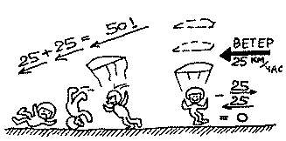также рискованны. При воздушной скорости ветра вперед, приблизительно равной вашему боковому сносу, вы коснетесь земли со скоростью около 30 км/ч и под 45° к направлению, вдоль которого вы смотрите. ЧЕМ СИЛЬНЕЕ ВЕТЕР, ТЕМ БОЛЕЕ ВАЖНО, КАК СОВЕРШАТЬ ПОСАДКУ.
СОВЕРШАЯ ПОЛЕТ ПРОТИВ ВЕТРА, вы имеете очень низкую скорость относительно земли. Если лобовой ветер имеет скорость 25 км/ч, а вы летите с максимальной скоростью 35 км/ч, то относительно земли будет всего 10 км/ч. Приведите руки чуть ниже и вы уменьшите скорость до скорости пешеходного шага. 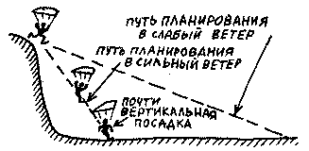Еще немного, и вы зависнете над одной точкой, как геликоптер или пустельга, хотя ваша воздушная скорость достаточно безопасна и хороша — 25 км/ч, она просто сравнялась со скоростью встречного ветра.
ПОЛЕТ ВМЕСТЕ С ВЕТРОМ быстр и весел:
35+25=60 км/ч! Вы можете покрыть большие расстояния за короткое время с малой потерей высоты, но не делайте этого вблизи земли,

Сильный ветер (25-35 км/ч)
На своем верхнем пределе этот ветер приближается к нашей максимальной скорости полета. Еще чуть-чуть, и мы не сможем продвигаться против него. Еще немного к этому, и он начнет сдувать нас назад — критическая ситуация, которой нужно избегать любой ценой. КОГДА ВЕТЕР ПРИБЛИЖАЕТСЯ К МАКСИМАЛЬНОЙ ПОЛЕТНОЙ СКОРОСТИ, НЕ ЛЕТАЙТЕ.
Когда он силен, но не крайне, ВЗЛЕТЫ И ПОСАДКИ становятся даже легче, чем в средние ветра; вы взлетаете и садитесь практически в одной точке; но старайтесь найти ДВУХ ПОМОЩНИКОВ вместо одного для взлета; ваш парашют может выкидывать дикие вещи, когда вы наполнили его воздухом, такие как протащить вас и одного помощника на некоторое расстояние назад, как бы вы ни зарывались каблуками в землю. Возможна следующая ситуация: вы поднимаетесь вверх, в момент, когда стоите спиной к ветру и еще не успели развернуть лямки в нормальной положение (т.е. они перекрещены) и взяться за ручки управления. Парашют не поднимет трех человек в воздух (только если они очень легкие), и один из помощников обычно справляется, но лучше, когда их двое.
Ваш УГОЛ ГЛАЙДИРОВАНИЯ против ветра теперь очень крут, почти вертикален, и таким же должен быть НАКЛОН ХОЛМА, иначе вы не сможете не задеть его и будете отброшены на него ветром.
Во время захода на посадку — при полной полетной скорости, как обычно, — вы будете снижаться почти вертикально. Даже меньшего вытягивания управляющих ручек теперь будет достаточно для выравнивания на том уровне, когда ноги почти касаются земли. В момент касания парашют останется над головой; чтобы схлопнуть его, еще раз приведите руки полностью вниз (или потяните передние лямки, можно одну из них), но одновременно развернитесь и бегите по направлению к парашюту, чтобы ослабить стропы. Если этого не сделать, он выкинет старый трюк: превратится в мощный парус и потащит вас по земле.
ПОЛЕТ С ВЕТРОМ теперь будет даже быстрее по отношению к земле, чем раньше. Ваша максимальная скорость 35 км/ч плюс подобный же ветер дадут скорость относительно земли близкую к 70 км/ч! Ни в коем случае, повторяем, ни в коем случае не входите в контакт с землей, склоном, деревом или еще чем-либо на этой скорости. Вы можете растянуть связки или сломать что-нибудь, а может даже погибнуть. Всегда поворачивайте назад навстречу ветру на безопасной высоте.
Боковой дрейф при полете поперек ветра будет теперь очень велик и угол полета окажется порядка 45°. Если вам хочется двигаться перпендикулярно ветру, вы должны ориентировать ваш парашют примерно под 45° на ветер, двигаясь по выбранному пути за счет. сноса ветром.
Помня, что ваше продвижение против ветра совсем мало, если не равно нулю, не снижайтесь за выбранной точкой приземления, т. к. вам не удастся вернуться к ней. Вместо этого встречайте ветер прямо над точкой приземлении. Если вы чувствуете, что получается перелет места посадки, опустите руки немного, и возросшее сопротивление снесет вас назад за счет уменьшения скорости, пока вы не скорректируете точно конечный пункт приземления или пока не настанет момент вертикального снижения, либо снижения с небольшой скоростью, направленной вперед, для мягкой посадки.

Слишком сильный ветер (больше, чем ваша максимальная скорость в воздухе)
Даже не думайте распаковывать свой парашют. Если вам повезет, вас протащит по камням, колючкам, изгородям, канавам, поверх скота, запаркованных автомобилей и всего, что может содержать ландшафт позади вас. Если не повезет, вас поднимет в воздух, отнесет назад и обрушит на все перечисленные предметы, возможно с большой высоты благодаря турбулентным потокам. Так что это время для отдыха в ближайшем баре или кинотеатре или за игрой в шахматы, за книгой, т. е. время занятий любой деятельностью по вашему выбору, кроме параглайдинга.

Суммируем:
В сильный ветер, даже если он не достигает вашей максимальной полетной скорости, полеты могут быть рискованными.
Очень слабый ветер или отсутствие ветра заставляют вас бежать быстрее при взлете и посадке.
Умеренный ветер, скажем между 10 и 25 км/ч лучше всего подходит для первых полетов, не первых 3-4, а первых 30-40 полетов. Научившись мастерству во всех стадиях полета на средних ветрах, вы можете постепенно и осторожно пытаться летать и при более сильном, и при более слабом ветре, и вы будете приятно удивлены тем, что теперь — по получении соответствующего опыта — не так трудно управлять и в этих случаях.

Изменение ветра
Деление ветра на группы, соответствующие его силе, просто на бумаге, но в поле скорость и направление ветра не остаются постоянными всегда.
Вот почему так важен измеритель скорости ветра. Когда вы прибыли на место взлета, не доставайте его на минуту, чтобы посмотреть, какова скорость ветра в данный момент. Держите его над головой несколько минут, чтобы понять, устойчив ли ветер или порывист, а если так, то какова скорость на верхнем и нижнем пределе порыва, какова неожиданность порывов — не делайте полет рискованным.
И после этого продолжайте наблюдения за ветром. Если он устойчив, он не изменится за время короткого глайдирующего полета. Но он может измениться — и это часто происходит — от часа к часу, поэтому продолжайте следить за ним и проверять, не изменился ли он.
Но ВЕТЕР ИНОГДА ТЕРЯЕТ ЧАСТЬ СВОЕЙ СКОРОСТИ ИЛИ ВСЮ СКОРОСТЬ НЕПОСРЕДСТВЕННО НАД ЗЕМЛЕЙ, а точнее там, где он влияет на вашу посадочную скорость относительно земли. Этот эффект происходит из-за явления, название которого —

Градиент.
обусловленный трением между нижними слоями движущегося воздуха и землей, над которой он движется. 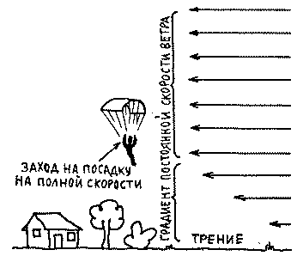Это трение может быть мало, если земля гладкая и ровная, например, травянистое поле. Оно возрастает резко, если присутствуют неоднородности типа кустов или деревьев в районе посадки. Чем сильнее ветер, тем больше градиент.
Этот градиент означает, что ваш ветер может оставаться постоянным на всех высотах, но затем, как раз тогда когда вы окончательно заходите на посадку и он вам нужен, чтобы уменьшить скорость относительно земли, он начинает исчезать. Именно поэтому вас просили всегда при заходе на посадку хотя бы на десяти последних метрах высоты иметь максимальную воздушную скорость, когда руки так высоко, как только возможно. Тогда, если градиент заставит вас частично потерять вашу воздушную скорость, ее все же окажется достаточно, чтобы не сорвать обтекающий крыло поток и не упасть.
Если же это происходит на достаточной высоте и градиент не слишком резкий, ваш парашют автоматически наберет недостающую скорость и без вашего участия так, что вы даже не заметите этого. Вы сможете затем выровняться и совершить нормальную посадку, немного удивляясь тому, что она произошла быстрее, чем вы ожидали при данном ветре.
Хороший путь избежать неприятных сюрпризов из-за градиента — это посетить место посадки прежде, чем вы пойдете на вершину холма, и измерить не только силу ветра внизу, но и его направление; оба этих параметра могут отличаться от того, что вы найдете наверху. Если вы можете установить ветровой чулок на месте вашей посадки (длинная палка с куском туалетной бумаги тоже годится, и вы не разоритесь, если ее украдут), вы будете иметь возможность наблюдать за силой ветра в месте посадки во время своего полета; а лучше всего, конечно, если кто-то с "уоки-токи" останется там внизу.

Еще о поворотах
Во время тренировок, летя на полной скорости, когда вы хотели повернуть, вы просто тянули ручку управления с этой стороны, ждали пока парашют повернет и опять поднимали ручку. Это просто, и это работает. Вы могли заметить, что на резких поворотах вас немного бросало в сторону и вы теряли высоту быстрее, чем при полете по прямой.
В дальнейших полетах, уже обладая опытом, чтобы использовать все возможности вашего парашюта, руки держат не все время вверху, а, преимущественно, на уровне плеч. Это дает меньшую скорость, лучший угол глайдирования и минимальное снижение. Чтобы сделать поворот, вам нужно создать разницу в положении управляющих ручек. Этого можно достичь путем:
приведения одной руки чуть ниже,
поднятия одной руки чуть выше,
поднятия одной руки и опускания другой, или
оставления одной руки в покое, поднятия второй руки так высоко, как она пойдет.
Вы будете всегда на поворотах терять высоту больше, чем на прямых участках полета, но вы потеряете меньше высоты на мягких плавных поворотах, чем на крутых.
Лучший вариант поворота, когда одна рука внизу, примерно на уровне груди, и вы выполняете поворот осторожно, сохраняя купол хорошо наполненным воздухом с помощью второй руки, расположенной где-то на уровне уха.
Гладкий правильный поворот сохраняет высоту и становится более важным, когда идет выполнение серии плоских фигур типа восьмерок во время парения над гребнем и еще более важным при кружении в термальном потоке.
Теперь посмотрим внимательнее на так называемую центробежную силу. Эта сила в повороте пытается отбросить вас в сторону. На велосипеде она заставляет вас наклоняться при повороте, так чтобы вас не выбросило наружу. 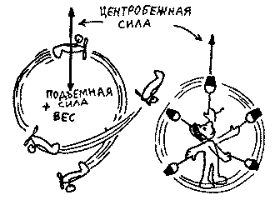В самолете, делающем мертвую петлю правильно, она вдавливает пилота в кресло, даже когда самолет расположен кверху ногами. Вы также могли пробовать крутить в вертикальной плоскости ведерко с водой на веревке; даже когда оно наверху, вода не выливается.
Происхождение силы легко объяснить:
В какой-то заданный момент тело в точке "А", движущееся по кругу, можно представить как тело, движущееся по прямой вдоль стрелки "а". В следующий момент оно находится в точке "В", двигаясь по направлению "b". Если бы его отпустили в точке "А", оно бы продвинулось прямо вперед и попало бы в точку "С" вместо точки "В". 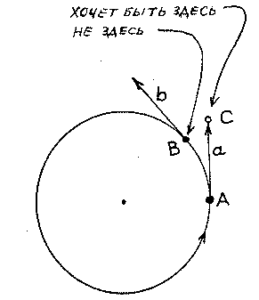Это веревка от ведра или управление самолета заставляют тело двигаться по кругу, но за счет силы сопротивления, тянущей наружу — центробежной силы:
Под глайдирующим парашютом на любом, кроме самых широких поворотов, центробежная сила будет отклонять вас в сторону. При хороша сбалансированном повороте все силы уравновесят друг друга. Ваш вес действует вниз, центробежная сила — вбок, результирующая сила, превышающая ваш вес, уравновешивается подъемной силой купола.
Предупреждение: заметьте, что результирующая сила больше вашего веса. Чем круче поворот, тем больше эта результирующая сила. Вы заметите это в полете: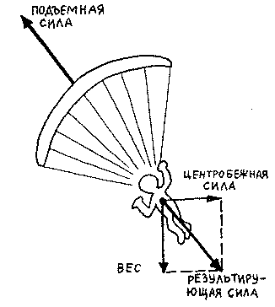 ваше тело как бы тяжелеет и увеличивается напряжение в сиденье и на стропы. Ваш парашют теперь несет больший груз, И ОН МОЖЕТ СХЛОПНУТЬСЯ ПРИ БОЛЬШОЙ СКОРОСТИ!
Есть еще дополнительная причина, по которой быстрый разворот по малому радиусу может быть опасен — складывание вашего крыла на внутренней стороне разворота. 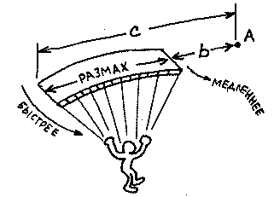Вот что получается при этом:
Вы поворачиваете вокруг точки "А". Внутренний край крыла вращается на расстоянии "b" от этого центра. А внешний край вращается на расстоянии "с", которое есть "b" плюс размах вашего парашюта. Поэтому внешний край вращается быстрее, чем внутренний. Чем меньше круг, тем больше разница этих двух скоростей. Если внутренний край замедлился до критической скорости схлопывания, он схлопнется, из него выйдет воздух, и он сложится. Ваш разворот станет еще более резким и быстрым, вы начнете вращаться и терять высоту с пугающей скоростью. То, что нужно сделать — это прежде всего прекратить разворот, потянув противоположную ручку управления, отпуская внутреннюю. Когда вращение прекратилось, сложившаяся сторона вашего крыла может вновь наполниться воздухом сама. Если нет, помогите ей несколькими рывками управляющей стропы с этой стороны.
Плохая ошибка во время штопора — тянуть обе управляющие стропы вниз. Вы просто схлопнете оставшуюся часть крыла. Так же плохо (если не хуже) тянуть внутреннюю управляющую стропу: это не поможет наполнить воздухом край крыла, а только ускорит вращение.
Здесь, как и в любом случае, простой и стабильный учебный парашют сам выйдет из штопора и наполнится сам, если вы просто отпустите управляющие стропы. Более серьезный спортивный парашют из-за большего размаха с большей вероятностью попадет в штопор и может потребовать вашей помощи, чтобы выйти из него. С любым парашютом волшебное слово — это ПРАКТИКА. Начните с широких плавных поворотов. Уменьшайте их размер потихоньку, осторожно, на достаточной высоте. Наблюдайте за куполом, как ястреб. В момент, когда вы видите малейшую рябь на внутреннем крае или слышите шуршание ткани с этой стороны, ваш парашют готов совершить все то, что мы сейчас описали. Прекратите поворот сразу же или сделайте его шире. В дальнейшем мы будем говорить о перенаполнении парашюта воздухом в том случае, когда он, или его часть, складывается. Бывают случаи, когда это происходит в силу обстоятельств, не зависящих от вас, но вы сами никогда не должны быть причиной этого.

Полеты выше и дальше: парение над грядой
Во время глайдирования в спокойном воздухе ваш учебный парашют теряет около двух метров высоты в секунду. Но если вся масса воздуха, в котором вы снижаетесь со скоростью 2 м/сек по отношению к воздуху же, могла бы подниматься вверх со скоростью 3 м/сек, вы могли бы набирать один метр высоты за секунду по отношению к земле. Это шестьдесят метров в минуту, как в лифте, идущем наверх, только под парашютом вы удобно сидите и наслаждаетесь открывающимся видом!
Вполне возможно, что вы уже испытывали подобное в короткий промежуток времени сразу после взлета с холма, когда ветер дул вверх по склону, и, может быть, вам даже удавалось подняться выше точки взлета. Потом "подъем" прекращался и вы продолжали нормальное глайдирование со снижением и приземлением у подножия холма. Этот восходящий поток около вершины гребня, когда ветер дует вверх вдоль склона, можно использовать для того, чтобы оставаться в воздухе длительное время. Это довольно просто, и, как только вы этому научились, любой риск даже в полете вдоль высокого крутого обрыва становится легко понятен и избегаем.
В данном случае происходит следующее. Когда ветер, весело дующий вдоль плоскости, сталкивается с гребнем, он должен подняться вверх вдоль склона, прежде чем сможет опять дуть горизонтально. 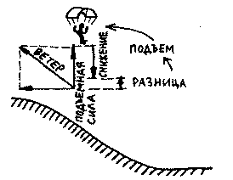Поэтому перед самым гребнем он дует не только вперед, но также и вверх. Используя сухой технический язык и рисунки, на которых мы раскладывали скорости на составляющие, можно сказать, что скорость ветра перед гребнем раскладывается на горизонтальную и вертикальную компоненты. Нас интересует вертикальная компонента. Если она больше скорости снижения нашего парашюта, тогда вместо снижения по отношению к земле мы будем подниматься:
Радость неописуемая! Слава! Аллилуя!
Увы! Как и радость любви в одной старинной французской песенке, она длится всего лишь миг. Полоска поднимающегося воздуха перед гребнем довольно узка, и, летя прямо, мы скоро выходим из нее.
Фокус в том, чтобы остаться в восходящем потоке за счет поворотов в сторону и парения вдоль гребня. 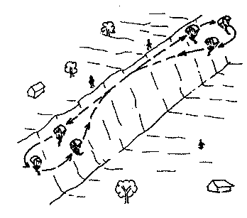Вам даже не надо делать полный поворот на 90 градусов, потому что тогда ветер заставит вас дрейфовать через гребень. Вы поворачиваете только до тех пор, пока вас не сносит ветром перед гребнем и параллельно ему, и смотрите вперед, немного в сторону от гребня:
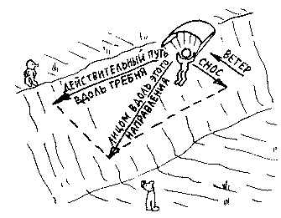По отношению к воздуху ваше движение направлено несколько от гребня. Его можно разделить на две составляющих: движение вдоль гребня и дрейф от него. Но, если горизонтальная компонента ветра к гребню уничтожает ваш дрейф, вы будете лететь вдоль гребня, не удаляясь и не приближаясь к нему:
Это потрясающее чувство, сначала даже немного жуткое: невидимая и мощная сила природы устремляет вас вверх высоко над землей, часто на ту же высоту, что и высота гребня. После этого ветер "выпрямляется" и подъем постепенно прекращается, определяя тем самым предел набора высоты при парении над гребнем.
Выдерживать правильное направление легко. Просто, сразу после взлета, летите прямо вперед; как только почувствуете подъем, поверните в сторону немного меньше, чем на 90 градусов. Теперь ждите и наблюдайте за гребнем. Если вы дрейфуете от него, поверните немного к нему. Если, наоборот, вы дрейфуете в сторону гребня, поверните немного от него. Повторите это, если необходимо, пока вы не будете лететь параллельно гребню, не подтягиваясь к нему и не дрейфуя прочь от него.
Через некоторое время гребень кончится, или сменит форму, или ориентацию и подъем уменьшится, либо исчезнет. Время поворачивать назад и лететь тем же путем, который был пройден, может быть, продолжая полет и за точку взлета, если гребень имеет протяженность в ту сторону.
Во время парения над гребнем всегда выполняйте развороты от гребня в сторону ветра и в сторону более низкого участка земли.
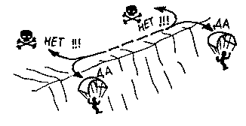НИКОГДА, НИКОГДА,. НИКОГДА, НИКОГДА, НИКОГДА ("Король Лир", акт V, сцена III) НЕ ПОВОРАЧИВАЙТЕСЬ СПИНОЙ К ВЕТРУ ОКОЛО ГРЕБНЯ!!!
Легко понять, почему. Если вы сделаете это, вы будете двигаться к гребню с вашей полетной скоростью около 25 км/ч плюс скорость ветра, возможно, такая же. Это скорость относительно земли в 50 км/ч. Если вы переоценили свою высоту, или потеряли часть высоты, или влетели в турбулентность, о которой чуть позже, — и помните, что вы теряете больше высоты на поворотах, — вы врежетесь в гребень на этой скорости, и у вас будет мало шансов остаться неповрежденным. Если склон мягкий и травянистый, это все равно может быть серьезной катастрофой. А если это крутой скалистый обрыв, вы можете погибнуть мгновенно или тяжело раненный, останетесь подвешенным в середине на обрыве, пока вам смогут организовать спасение по высшему горному стандарту, возможно, включая вертолет.
Парение над грядой поэтому состоит из ряда небольших фигур, типа восьмерок в зоне подъема воздуха. В конце вы можете легко приземлиться наверху, если у вас достаточно высоты над гребнем. Чтобы сделать это, вы совершаете нормальный разворот на некотором удалении от выбранной точки посадки. На этот раз, однако, вы поворачиваете немного больше, так что вместо полета перед гребнем вы начинаете дрейфовать поперек него и вершины холма, целясь в точку за местом посадки.
Пока вы еще достаточно высоко, поворачивайте в сторону ветра, к обрыву. Теперь вы заходите на посадку, метя в то место, где взлетали, и садитесь.
Если вы оказались слишком высоко ("перелет"), не делайте ничего решительного, чтобы сбавить высоту. Просто продолжайте полет, пройдите над гребнем, как будто вы только взлетели, попадите опять в восходящий поток, сделайте еще виток-другой, набирая побольше высоты, и попытайтесь снова.
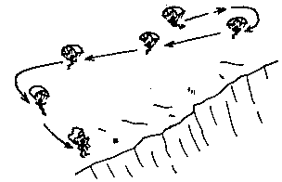Если, наоборот, вы подозреваете, что начали пересекать гребень слишком низко, сразу же отворачивайте назад, наберите еще высоты и делайте следующую попытку. Иначе вы можете коснуться земли при боковом ветре или на развороте, или у вас не будет времени на последнюю стадию посадки.
И еще одно последнее замечание о посадке наверху:
если это кажется хоть чуть-чуть рискованным по любой причине, не настаивайте. Отверните от гребня, глайдируйте вниз и приземляйтесь внизу, как во время учебных тренировок. Причин может быть несколько:
ветер иссякает, а с ним и подъемная сила, и вы не можете набрать достаточную высоту над гребнем для безопасной посадки наверху;
ветер неровен и дует порывами, это не очень волновало вас во время парения, но может сделать посадку сложной;
вы подозреваете, что за вашим местом посадки есть турбулентные потоки (о них будет далее специальный раздел в этой книге);
в воздухе перед гребнем полно парашютов, некоторые вытворяют глупые веши (см. главу о правилах движения);
вы можете оказаться усталым, замерзшим или у вас нет опыта или ваше сиденье ограничило циркуляцию крови в ногах. (Кстати, не оставляйте это последнее без серьезного внимания, потому что вам нужны подготовленные, хорошо функционирующие ноги при посадке; обязательно снижайтесь, садитесь, отдохните и перестегните ваши ножные ремни или летите с поддержкой для ног, или достаньте себе другое сиденье. Еще об этом мы скажем в главе об оборудовании).

Турбулентность
Теперь, когда мы уже начали парение, настало время изучить турбулентность, о которой упоминалось в зловещих тонах ранее.
Вы помните, насколько сильно мы беспокоились о градиенте — потере скорости ветра около земли из-за трения, и какой риск это вызовет при заходе на посадку. К сожалению, это не единственная неприятная вещь, свойственная ветру у земли.
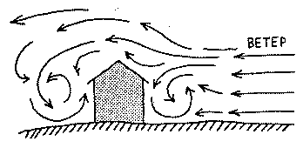Ветер может дуть плавно только над гладкими, скругленными препятствиями, такими, как гребни с мягкими склонами, округлыми вершинами и подножиями. Когда он сталкивается с деревом или домом, он не может обтекать их и распадается на крутящиеся вихревые потоки, называемые турбулентными, которые образуются перед препятствием и за ним. По этой причине вам не следует никогда приземляться вблизи дерева, здания или любого другого препятствия, если есть ветер. Турбулентный поток может перевернуть вас, усилить снижение еще более круто, чем простой градиент, или даже сложить ваш парашют.
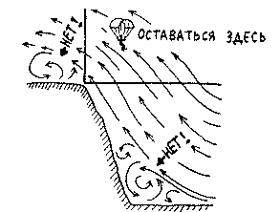Когда вы парите перед крутым гребнем, который может быть даже отвесной вертикальной стеной и острой кромкой (именно такие гребни обеспечивают наилучший и наиболее мощный восходящий поток), имеются две области, в которых почти наверняка найдется турбулентность и которых вам надо избегать, как чумы: угол около подножия между нижней частью земли и лицевой стороной обрыва, примерно до половины высоты обрыва, и наверху, неподалеку от кромки:
Лучший и простой способ избежать этих мест — это всегда оставаться перед обрывом и над ним. Это, конечно, также и район наилучшей подъемной силы.
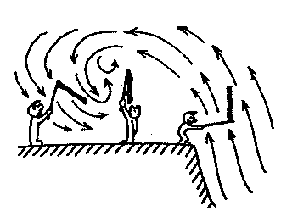Мы можем с полной безопасностью двигаться вдоль вершины гладкого скругленного гребня с тем. чтобы приземлиться наверху, но это становится рискованным, если кромка гребня крутая и острая. Попытайтесь определить, в меру своих возможностей, каковы потоки воздуха здесь. Один из путей — это использование очень длинной палки — отлично подойдет легкая телескопическая удочка длиной три метра и более, с матерчатой или бумажной лентой, привязанной к концу. Держа это устройство вверху и идя поперек того места, где вы намерены приземляться, вы можете наблюдать, что происходит с воздушными потоками, где воздух закручивается вниз, а где даже дует назад по направлению к обрыву:
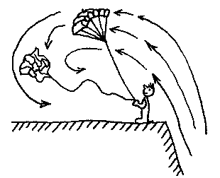Другой путь — использовать матерчатый воздушный змей, представляющий миниатюрную копию глайдирующего парашюта, лучше управляемый двумя стропами. Вы можете запускать его по всей вершине гребня на разных высотах и видеть очень отчетливо, где турбулентности складывают его, бросая в сторону или вниз, гае ветер вдруг как бы останавливается, а гае дует в обратном направлении. (Если ваш змей большой, стропы могут натереть или порезать руки; наденьте перчатки или используйте специальную катушку). Если у вас есть кто-то, кто сам не летает, особенно дети — они могут забавляться, пуская змея, пока вы находитесь в воздухе. Или, если ветер не подходит для полетов, большое удовольствие пускать его самому; но сначала оглядитесь вокруг и убедитесь в том, что никто из ваших знакомых (босс, партнер по бизнесу, клиент, теща) не наблюдают за вами: они могут не понять откуда взялось столь юное сердце в зрелом теле.
Если вам нужно приземлиться на вершине крутого обрыва с острой кромкой, не залетайте слишком далеко за край. Потеряйте немного высоты в воздухе перед обрывом, возможно, выходя наружу из потока, где подъем исчезает, пересеките линию обрыва и подкрадывайтесь к посадке всего в нескольких метрах за обрывом, разворачиваясь к ветру для собственно посадки (касания) почти в самый последний момент. Это посадка искусная и точная, и она не должна предприниматься необдуманно. Понаблюдайте за другими; попрактикуйте такую "точечную" посадку на гребне без турбулентностей, и, пока вы не убедитесь, что вы умеете ее делать, лучше улетайте от гребня и садитесь у подножия.
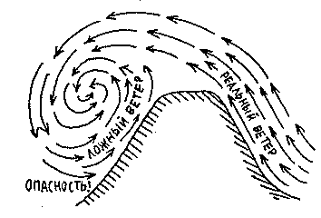Если гребень имеет второй склон сзади (гора), турбулентность может сыграть над вами еще более скверную шутку: вам может показаться, что ветер дует с направления прямо противоположного действительному:
Если в этот "ложный" ветер вы взлетите в неправильном направлении, считайте, что вы пропали. Взлет будет нормальным, и вы даже наберете какуюто высоту в первые несколько секунд; потом внезапно вы потеряете всю подъемную силу и нисходящим потоком вас бросит о землю. Вы ничего с этим не можете поделать, а, если склон крутой и каменистый, это может быть смертельно. Всегда старайтесь убедиться, в каком направлении действительно дует ветер, прежде чем взлететь.
Турбулентность у подножия, крутого обрыва может быть столь же предательской. Если вы потеряли высоту во время парения над обрывом и опустились значительно ниже верхушки обрыва, НЕ ПРИБЛИЖАЙТЕСЬ К ОБРЫВУ ДЛЯ НАБОРА ВЫСОТЫ. Вы можете попасть в турбулентный поток, и вас бросит вниз и на стенку обрыва. Уступите, отлетите в сторону и приземлитесь внизу.
Найти место без турбулентных потоков у подножия обрыва может оказаться делом трудным или невозможным, если обрыв внизу превращается в узкую полоску пляжа, полностью перекрытую турбулентными вихрями. Посмотрите хорошенько на пляж внизу перед взлетом. Понаблюдайте за другими, задавайте вопросы. Если вам пришлось парить над узким незнакомым пляжем (лучше бы этого не бьшо) и нужно приземляться внизу, делайте заход на посадку, насколько это возможно, далеко от стены обрыва, даже выходя за пределы суши и оказываясь над водой, т. к. здесь она мелковата, и вы не утонете, если немного промахнетесь с посадкой. Затем поворачивайте потихоньку к суше и приземляйтесь на грани воды и суши. Замочить парашют водой все же лучше, чем попасть в турбулентность.
Приземление на более глубокой воде может стать фатальным по причинам, не связанным с аэронавтикой: каким бы хорошим пловцом вы ни были, трудно плыть полностью одетым, особенно закутанным в 25-ти квадратных метрах купола и в стропах, да против вас еще может действовать течение или прилив. Простая предусмотрительность обязывает при полетах в окрестностях водоема носить надувной спасательный жилет и нож ныряльщика, пристегнутый к ремню или к ноге, для разрезания ткани и перерезания строп. Вы можете полностью довериться своим друзьям, чтобы они посмеялись над вами и предложили также всю оснастку ныряльщика. Пусть смеются, смех — это здоровье, и он делает нашу обитель слез немного лучше переносимой.

Термальное парение
Это другой способ парения над плоской землей, не требующий ветроотклоняющего: гребня, а его название сразу подсказывает, что он каким-то образом связан с теплом.
В солнечный день по-разному окрашенные части земли нагреваются под солнцем до различных пределов. (Попробуйте потрогать черный и белый автомобили после того, как они постояли на солнце: черный будет горячее, потому что черное поглощает тепло лучше, чем белое). Площадки земли, окрашенные темнее, такие как пашня, трава, деревья, поглощают значительную часть солнечного тепла, а потом нагревают воздух над собой. Светлоокрашенные площади, такие, как песок, вода, отражают тепло, и воздух над ними остается холоднее. Теплый воздух затем поднимается вверх или, как большой пузырь, или, как непрерывный поток, расширяясь и набирая скорость по мере подъема, и, иногда, отдает часть своей влага высоко над землей, образуя кучевые облака.
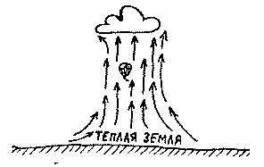Эти восходящие потоки, обусловленные нагревом, называются термальными и являются мечтой пилота. Если вы находите такой поток и управляете так, чтобы оставаться внутри него, описывая круг за кругом, он может поднять вас наверх на сотни метров. Когда он, наконец, иссякнет, вы можете поискать другие потоки. В хороший день, когда термальных потоков множество, вы можете оставаться в воздухе часами, покрывая дюжины километров, и под конец совершить посадку где-нибудь в подходящем поле неподалеку от остановки автобуса или железнодорожной станции, если ваш друг на автомобиле не сопровождал вас внизу на земле. (Радиоконтакт делает полет не таким одиноким).

Попадание в термальный поток
Термальные потоки слишком слабы для парения прямо над землей, и вам надо входить в них на определенной минимальной высоте, по крайней мере в несколько дюжин метров, чтобы начать подниматься. Было бы чудесно взлететь прямо с поля и пойти вверх, но это невозможно.
Имеется два пути для достижения используемой части термального потока: глайдирование с вершины холма, набор некоторой дополнительной высоты за счет парения над гребнем или движение на буксире.

Достижение термального потока с холма
Прежде чем взлететь, оглядитесь хорошенько вокруг. Есть ли где-нибудь свежие, плотные, круглые кучевые облака, которые являются индикаторами термальных потоков? (Старые, пушистые, распадающиеся облака означают, что здесь подъемная сила уже отсутствует). Какие-либо птицы, поднимающиеся кругами в термальном потоке? Если нет, попытайтесь догадаться, какой темноокрашенный кусок земли внизу может создать термальный поток, и попробуйте счастья над ним.
Если в солнечный день ветер дует порывами на вершине холма, это означает, что термальные пузыри движутся вверх по склону. Если вам повезет, такое сочетание подъема от парения над гребнем и термальных- восходящих движений сможет поднять вас после взлета; потерпев неудачу, вы можете продолжать парение над гребнем, ожидая возникновения такого термального потока еще.

Буксировка автомобилем
Довольно просто, присоединившись веревкой к автомобилю, отбуксировать парашютиста на высоту нескольких сотен метров, если длина веревки и шоссе позволяют это сделать и если этим занимается квалифицированная команда с необходимым оборудованием. Только у этой команды и следует учиться всему, прежде чем пробовать сделать все самому.
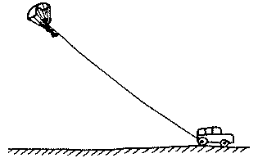На конце оборудования парашютиста цепь начинается V-образным хомутом из троса или ремней, присоединенных к сиденью. Он несет быстрораскрывающийся механизм, позволяющий освободить трос на вашем конце, когда вы набрали максимум высоты, или в другом непредвиденном случае. Затем следует "слабое звено", предшествующее собственно тросу: короткий кусок более тонкой и слабой веревки, которая выдерживает нормальную буксировочную нагрузку (порядка, скажем, 50 или 60 кг), но порвется, если нагрузка увеличится из-за внезапного порыва ветра или из-за того, что водитель поедет слишком быстро, угрожая порвать ваш парашют.
Трос может быть полностью растянут на земле для взлета, но тогда автомобиль и парашютист находятся далеко друг от друга, связь должна осуществляться по радио или сигналами рук. Кроме того, трос может зацепиться за какие-то препятствия на земле, пока парашютист еще невысоко.
Более надежная система — это барабан, плотно закрепленный на вершине или сзади автомобиля, на который намотана большая часть троса, за исключением последних нескольких метров. Парашютист взлетает на этой короткой привязи. Барабан оборудован регулируемым тормозом (часто это автомобильный или мотоциклетный гидравлический дисковый тормоз, главный цилиндр которого имеет регулируемое давление и измеритель давления), создающим сопротивление, которое сохраняет достаточное напряжение на тросе, чтобы позволить парашюту подниматься, в то время как остаток силы сопротивления заставляет барабан разматываться, выдавая больше троса по мере того, как парашютист поднимается. (Обычно также имеется небольшой электромотор, работающий от автомобильного аккумулятора и позволяющий намотать трос обратно после его освобождения). Рядом с шофером должен находиться помощник, наблюдающий за парашютистом, тросом и барабаном, а второй помощник должен быть рядом с парашютистом во время взлета.
Научитесь всему этому у опытной команды, лучше понаблюдав за ее работой. Есть ли у них радиосвязь? Нет ли привычки протащить парашютиста по земле после того, как он споткнулся при взлете? Часто ли рвется их трос? Не заедает ли то или иное оборудование?
Выполняемая как следует буксировка за автомобилем может стать прекрасным путем достижения термальных потоков. (Она также используется для обычных тренировок в некоторых школах параглайдинга на плоской местности, не увенчанной горами или холмами).

Парение в термальном потоке
Вхождение в термальный поток обычно чувствуется довольно отчетливо: внезапный подъем, натяжение в стропах, может быть легкое шуршание купола. Покидание такого потока сопровождается ощущением падения или, если случай тяжелый, часть вашего парашюта может даже сложиться. (Больше мы скажем об этом в другом разделе о турбулентности). Поднимаясь внутри термального потока, вы можете не чувствовать ничего, если только не проходите через различные скорости подъема. Это похоже на подъем в лифте: ощущается начальное ускорение и остановка, а в промежутке вы не можете сказать поднимаетесь вы, опускаетесь, или стоите на месте, если не наблюдать за номерами этажей на экране над дверью.
Чтобы обнаружить термальный поток, ищите свежие кучевые облачные образования или птиц, которые, кружа, поднимаются на распростертых крыльях, или — лучше всего — другой глайдирующий парашют или дельтаплан, который уже нашел его. (При вхождении в термальный поток вместе с кем-то, кто уже находится в нем, неважно, выше, ниже или на той же высоте, всегда кружите в том же направлении, что и партнер. В этом случае, если вам придется столкнуться, то это, по крайней мере, не будет столкновение в лоб. Подробнее об этом сказано в правилах движения).
Термальный поток круглый (пузырь или колонна), и для того, чтобы остаться в нем, надо кружить. Это легче сказать, чем сделать, так как он невидим, и вы не можете знать, насколько он велик и где расположена его лучшая часть. (Подъемная сила наиболее велика в середине и ослабевает к периферии). Чтобы парить надежно и хорошо, используя термальный поток наилучшим образом, вам нужен опыт, удача и прибор, значительно более дорогой, чем простой индикатор ветра, и называемый

Вариометр
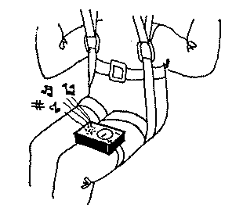или индикатор скорости подъема. Это небольшая коробочка, размером с пачку сигарет, пристегнутая к вашему бедру, груди или талий, которая замеряет скорость подъема или снижения и показывает ее на шкале, одновременно издавая сигналы, частота которых увеличивается с увеличением скорости подъема. Некоторые модели также предусматривают различные звуковые предупреждения, когда вы снижаетесь быстрее, чем обычно, например, в нисходящем потоке. Современные вариометры — электронные приборы, работающие от небольшой батареи. Лучшие — и самые дорогие — имеют автоматические компенсаторы изменения температуры и давления. Они не нужны для парения над гребнем, где вы видите, поднимаетесь вы или нет, наблюдая за гребнем; но если вы всерьез занялись парением в термальных потоках, рано или поздно вам придется обзавестись таким прибором.
Другой (дорогой) прибор, который бывает у пилотов параглайдеров, — это альтиметр (индикатор высоты), который может быть настроен так, чтобы показывать вашу высоту относительно точки взлета, места приземления или уровня моря. Также бывают приборы, являющиеся комбинацией вариометра и альтиметра, выполненные в одном корпусе. Хотя информация, предоставляемая альтиметром интересна, она не обязательна. Если вы захотите иметь такой прибор, вы вполне можете отложить его покупку, пока у вас не будет всего остального, или намекнуть о нем богатому родственнику или другу в момент, когда приближается ваш день рождения.

Риск полетов в термальных потоках.

Нисходящие потоки
Автор никогда не любил выражения: "Что поднимается вверх, должно обязательно опускаться".
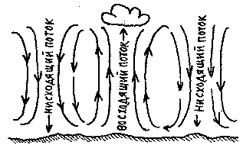Это звучит отвратительно, т. к. предполагается что все, что было достигнуто даже самыми честными усилиями, в один прекрасный день рухнет. Тем не менее, это в полной мере относится к вертикальным воздушным потокам. Когда термальный поток идет вверх, поднимающийся теплый воздух замещается более холодным из соседних областей, где земля отражает меньше тепла, обуславливая нисходящий поток над этим местом.
Покидая термальный поток, вы можете вернуться не к вашей нормальной скорости снижения около 2 м/сек, а оказаться в нисходящем потоке, добавляющем еще несколько метров в секунду в вашу скорость снижения. Вот, где ваш вариометр значит много. Лучшее, что можно сделать, это пролететь сквозь нисходящий поток как можно быстрее, надеясь, что за ним расположен другой термальный поток или хотя бы Нормальный воздух", где можно глайдировать не так круто.

Турбулентность (снова)
Нисходящие потоки - это не худшее, что ждет вас во время термального парения. Наш старый враг турбулентность присутствует здесь в подпой силе и может сотворить отвратительные вещи с парашютами, как, например, частично или полностью схлопнуть их. Глайдирующие парашюты спроектированы так, что они обретают свою форму вновь надуваясь в таких случаях; учебные делают это быстро и сами по себе, а спортивные медленнее и по преимуществу с помощью пилота. При этом всегда будет некоторая потеря высоты (а первое время — и нервов) во время подобных случаев, но т.к. это обычно происходит на больших высотах, никакого вреда от этого нет. (Опасно не падение, а удар о землю).
И это не вопрос удачи. Если вы летаете в термальных потоках достаточно долго, раньше или позже ваш парашют сложится, может быть, и несколько раз за один полет. Если он стабильный, учебного типа, вы можете отпустить ручки управления, закрыть глаза и либо молиться, либо вопить в соответствии с вашим вероисповеданием и личными качествами, — парашют вновь раскроется через несколько секунд. Ниже мы посвятим целую главу этому схлопыванию парашюта и повторному раскрыванию.
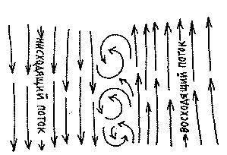Почему и как возникает турбулентность? Это трение между соседними, восходящим и нисходящим потоками или, в меньшей степени, между движущимися и стационарными слоями воздуха. Поднимающийся слой воздуха на краю термального потока не будет "скользить" плавно вдоль соседнего, опускающегося слоя; трение между ними создаст ротационное движение, нарушающее плавный ток воздуха вокруг вашего крыла.
Это так называемая "ударная погода". Проходя сквозь меньшие турбулентности, вы будете чувствовать шуршание или хлопанье ткани над своей головой. Концы крыла могут свернуться и наполниться воздухом вновь так, что вы даже этого не заметите.
Есть несколько причин для того, чтобы почти всегда, совершая полет в термальных потоках, вы держали ручки управления на уровне плеч:
ваш парашют в этом случае летит под наилучшим глайдирующим углом;
это более медленное движение, позволяющее вам оставаться в восходящем потоке дольше и облегчающее возвращение в термальный поток, если вы потеряли его, и облегчающее поиск нового потока;
последнее, но также важное — это то, что наполнение воздухом вашего парашюта и его жесткость, в этом случае, лучше, и турбулентным завихрениям сложнее нарушить его форму.

Внутри облака
Есть другая опасность, связанная с термальными потоками, по сравнению с которой нисходящие потоки и турбулентности, с которыми мы ухе встречались, кажутся детской забавой: попадание внутрь облака.
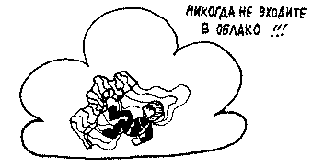Облако образуется, когда влага в теплом, поднимающемся вверх воздухе, с высотой, за счет понижения температуры, начинает охлаждаться и приобретает форму крошечных капель воды. Эта конденсация сопровождается высвобождением энергии, что приводит к появлению турбулентностей внутри облака, причем иногда очень серьезных и представляющих опасность не только для парашютов и планеров, но даже для самолетов. Они могут разорвать парашют на куски, но достаточно, если он просто будет запутан сверх меры, иногда так сильно, что пилот оказывается внутри узла.
Кучевые облака, белые и крутые, достаточно неприятны. Дождевые — более высокие и темные, часто с перекатами грома внутри — это худший тип облаков, в которые можно попасть. (Подробнее об этом будет сказано в разделе о погоде). Облака — опасны. Даже нежное кучевое облачко может, иногда в течение нескольких минут, превратиться в дождевое.
Поэтому, радостно паря в термальном потоке, над которым формируется облако, наблюдайте за ним пристально и выходите из потока вовремя, пока еще есть расстояние между вами и облаком, скажем, не менее 300 м, или, если о расстоянии судить трудно, когда вы по высоте находитесь на середине между землей и облаком. Наши парашюты мало сравнимы с другими планерами, а термальные потоки могут быть так велики и сильны, что они затянут вас в облако, если вы не выйдете из потока вовремя. Это единственный случай, когда учащенное звучание импульсов вашего вариометра не кажется радостным, а, наоборот, предупреждает об опасности.
Очутившись в облаке, уже ничего особого не предпринять. Вы будете находиться в тумане, полностью потеряв чувство направления, иногда даже не понимая, где верх, а где низ. Могут быть спокойные периоды, сопровождающиеся затем сильнейшими ударами. Вы можете только ждать, пока выпадете из облака или — в счастливых случаях — все еще под парашютом, несущим вас, выйдете из него сверху или сбоку. Это ситуация, в которой вы сказали бы спасибо, будь у вас с собой маленький спасательный парашют. (Полностью глава, посвященная этому, — ниже).
Если вокруг есть угрожающие облака или они приближаются издали, не летайте!

Экстренное снижение
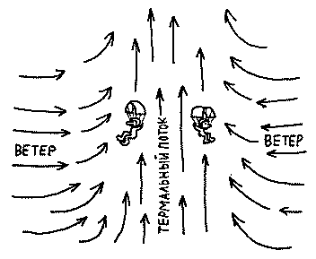Занимаясь параглайдингом, мы обычно только счастливы, если условия позволяют летать высоко и долго. Но может, однако, случиться, что необходимо снижаться и как можно быстрее. Один из подобных вариантов — резкая смена погоды. В другом варианте ветер может уносить вас в направлении местности, непригодной для посадки. Также возможно, что вы просто не в состоянии выйти из сильного термального потока, затягивающего вас в направлении опасного облака. Последнее может произойти из-за того, что на место теплого воздуха, поднимающегося колонной вверх, поступает воздух из участков, прилегающих к термальному потоку, и его горизонтальная скорость в направлении термального потока может превысить вашу максимальную полетную скорость. Вы оказываетесь в ловушке типа кольца или, скорее, трубы перед лицом старого врага — лобового ветра, через который не проникнуть наружу.
Имеется три возможности быстрого спуска:
1) Впишите параглайдер в острый узкий поворот и оставайтесь в нем. Вы будете снижаться по спирали, причем, на скорости гораздо большей, чем ваша обычная скорость снижения и надеясь на то, что это снижение будет быстрее, чем подъем за счет термального потока. Неприятно в этом методе то, что центробежная сила делает вас тяжелее, вжимая в сиденье, и то, что после определенного числа таких быстрых поворотов у вас может закружиться голова.
2) Складывание кончиков крыла (это также называют "сложить свои уши"). На парашютах, где передний ряд строп, идущих от передней кромки, присоединен к отдельным передним лямкам, можно сделать следующее:
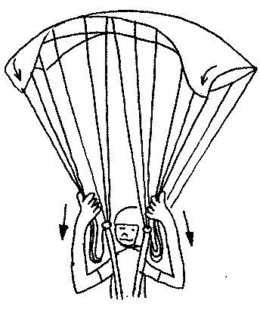Не отпуская ручки управления, захватите по дветри, а, может быть, и больше строп с каждой стороны над карабинами и, приблизив их к лямкам, тяните вниз. Это заставит пойти вниз и переднюю кромку в районе кончиков крыла, и, таким образом, они сложатся, в то время как весь парашют будет оставаться надутым и продолжать полет. Тем не менее, вы уменьшили его поверхность и испортили аэродинамику, поэтому он будет снижаться значительно быстрее. 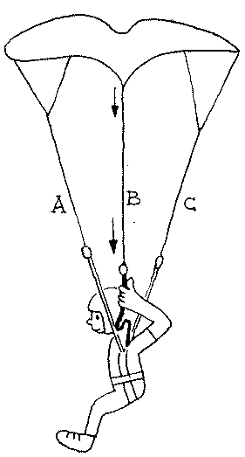Для возврата к нормальному полету отпустите стропы, и кончики крыла вновь наполнятся воздухом.
3) Натяжение строп среднего ряда ("В-строп"). Большинство современных парашютов имеет три набора строп с каждой стороны сиденья. Лицевая пара соединена с передними стропами (стропы группы "А"), приходящими от передней кромки. Вторая пара присоединена к стропам среднего ряда, обозначаемым через "В"-стропы, а третья пара — к задним "С"-стропам. Если вы тянете средние лямки прямо под карабинами, вы уводите вниз все средние "В"-стропы. Это приводит к появлению гребня вдоль всего размаха купола, портит его профиль и, конечно, уменьшает подъемную силу. Ваш парашют теперь снижается очень быстро, хотя остается надутым. Чтобы прекратить снижение, просто отпустите лямки "В".
Из трех методов самый легкий, вероятно, последний. В любом случае тянуть и отпускать стропы надо мягко и постепенно, а не быстро и резко.

Погода
В глобальном масштабе воздух ведет себя очень похоже на то, как описано в главе о термальных потоках, за исключением того, что его движение происходит в пределах от полюсов до экватора через континенты и океаны. Он также поднимается над горячими участками, только в этом случае горячим участком может быть пустыня Сахара, а холодный воздух, замещающий горячий, может придти откуда-то с Южного полюса. Одна половина нашей планеты подставлена солнцу в течение дня, в то время как вторая охлаждается в темноте ночи. Ветры также дуют из зон более высокого давления (две из них расположены над полюсами) в зоны с более низким давлением. Наука, занимающаяся всем этим, называемая метеорологией, осложнена еще и вращением Земли вокруг своей оси.
Эта глобальная картина представляет интерес больше для пилотов самолетов, совершающих дальние рейсы, чем для нас с нашими скромными глайдирующими парашютами. В чем мы действительно заинтересованы, как в главном, - это в прогнозе местной погоды, предположительно основанном на более широкой картине, но уточненном для данной местности."

Ветер
Сила: Имея дело с нашими маленькими парашютами, мы ограничены максимальной скоростью ветров 35 км/ч, и нам необходимо знание, а не только надежда, что ветер не станет сильнее. Если он будет сильнее, нас будет отбрасывать назад, возможно в турбулентные потоки.
И в отсутствие ветра мы тоже не станем летать, потому что тогда нужно бежать слишком быстро во время взлетов и посадок, что не сулит комфортности и безопасности. В парении над гребнем минимальная скорость ветра для приличного подъема составляет 20-25 км/ч.
(Этот узкий диапазон в 10-30 км/ч заставляет иногда пилотов параглайдеров изменить своему спорту и пойти дальше — в сторону дельтапланов, где верхний предел скорости значительно выше. Блудные сыновья иногда возвращаются к церкви, после того как совершат многочисленные посадки у подножия холма и по нескольку раз затащат складные дельтапланы по 35 кг наверх по склону).
Направление: Ветер называют северным, если он дует с севера, западным, если дует с запада и т.д. Его направление неважно при парении в термальных потоках в том случае, когда вы можете найти подходящее поле для посадки после дрейфа вместе с ветром.
В случае парения над гребнем необходимо, чтобы ветер дул под прямым углом к гребню или почти под прямым углом. Когда он дует слишком косо, он будет разбит вершиной гребня: часть воздушного потока пойдет поверх гребня, обеспечивая какую-то подъемную силу, а часть отклонится и потечет лениво вдоль подножия.
Также следите за "трещинами" в вашем гребне: оврагами, лощинами, ручьями. Вы не только не получите никакого подъема над ними, но ветер, всегда следующий по пути наименьшего сопротивления, будет нестись через трещину вместо того, чтобы совершать работу, поднимаясь вверх, и его скорость будет больше, чем где бы то ни было. 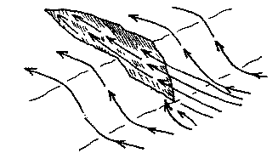Не пересекайте такие овраги, если только вы не набрали достаточной высоты над гребнем, чтобы позволить себе потерять ее часть, и кроме того, делайте это подальше — напротив гребня и пересекая овраг как можно быстрее.
Знание направления ветра важно всегда и особенно, когда вы уже в воздухе и планируете свою посадку. Ветровой чулок на месте вашей посадки лучше всего. Столб дыма тоже отлично. Если этого нет, вы можете судить о направлении ветра по эффекту его воздействия на деревья, кусты, злаки и траву, по направлению пыли, поднятой автомобилями, и по волнам на воде. Когда вы сэкономили достаточно высоты (а вы должны это сделать), пролетите в определенном направлении некоторое время, наблюдая землю внизу. Если вас сносит вбок, вы уже знаете, откуда дует ветер. Если нет, значит вы летите по ветру или против него. Отметьте вашу скорость над землей, затем развернитесь и отметьте ее снова. Если теперь вы летите медленнее, значит вы лицом к ветру, а если быстрее, значит вы бьши липом к ветру до разворота.
И никогда не забывайте о градиенте, который может уменьшить или ликвидировать ветер около земли. Входите в градиент держа руки все время наверху, имея полную скорость, чтобы использовать ее для безопасной и мягкой посадки.
И еще раз: помните о турбулентностях. Никогда не приземляйтесь вблизи здания, дерева или любого другого препятствия, которое может вызвать их.
И последнее напоминание: если вы комфортабельно сидели в своем сиденье, не забудьте "покинуть ваше кресло" для приземления: встаньте", ноги вместе, колени слегка согнуты, и приготовьтесь пробежать несколько шагов после касания земли.
Удивительно, как часть пилотов забывают об этом и приземляются на копчик, когда весь удар передается позвоночному столбу, часто сопровождаясь опасными повреждениями.

Облака
Во-первых, есть туман — сорт облака на уровне земли, который не дает нам видеть, что находится впереди, вокруг или внизу. Единственное, что можно сделать — это ждать, пока он рассеется. Маленькие образования тумана не помешают летать, если мы точно уверены в том, что знаем, что лежит под нами.
Гораздо выше находятся стратосферные облака — это толстые слои спокойных и безобидных облаков, часто закрывающих большую часть или все небо. Они редко приносят дожди и не образуют никаких турбулентностей. Предохраняя земную поверхность от нагрева солнцем, они часто создают спокойную обстановку, к нашей радости.
Другие высотные облака со сложными названиями не занимают нас, кроме двух типов, с которыми мы уже встречались:
Кучевые облака приносят приятные известия о термальных потоках внизу, когда они молодые, круглые и не слишком высокие. Паря в термальном потоке под кучевым облаком, наблюдая его глазами орла, будьте осторожны и не забирайтесь слишком близко к ним. Вы можете не успеть выбраться из сильного термального потока вовремя.
Если вы видите, как кучевое облако превращается в дождевое: становится выше, темнее и все зловещее, возможно с раскатами грома внутри (а это может произойти очень быстро, за минуты), или вы видите, как дождевое облако приближается издалека, — сразу приземляйтесь, или (еще лучше) не взлетайте вовсе.
Приятные для парения над гребнем ветры могут быть частью более широкой атмосферной картины с превалирующим ветром в вашем месте, дующим в данном направлении. Один из замечательных и часто хорошо предсказуемых видов такого ветра — это морской бриз, дующий с моря на длинный обрыв или песчаную дюну. Он поднимается, когда солнце нагревает землю, заставляя воздух над ней подняться, а замещение происходит более холодным воздухом с моря. В теплых солнечных местностях морской бриз может начаться в 10-11 утра и длится до самого заката. Парение над гребнем — это лучший и наилегчайший путь накопления многих полетных часов и вместе с тем соответствующего опыта.

Оборудование: Парашют
Идеального глайдирующего парашюта на все случаи жизни нет, так же как нет идеального автомобиля на все случаи жизни. Молодой холостяк, интересующийся девушками и намеревающийся оставаться один еще некоторое время, находит себе спортивный автомобиль, конечно, красного цвета, идеальный для исполнения его целей. Когда проходит эта безотвественная пора, требуется нечто большее с четырьмя дверьми и большим багажником: для детей, игрушек и корзин для проведения пикников. Для жизни в режиме кемпинга больше подойдет соответствующим образом оборудованный микроавтобус, а для достижения далеких от трассы мест и пляжей — джип.
Глайдирующие парашюты можно разделить на три основные группы: для начинающих, промежуточные и спортивные. Но это не совсем строгое деление: некоторые "промежуточные" модели так просты и безопасны, что могут быть использованы для тренировок на ваших первых полетах, в то время как некоторые другие, тоже квалифицируемые как промежуточные, по своему устройству приближаются к моделям для соревнований и рассчитаны на очень искусных пилотов.
Разница в устройстве прямо связана с углом глайдирования: от 3:1 для простых и дешевых учебных парашютов до 6:1 для серьезных моделей, предназначенных для соревнований.
Тем не менее, есть цена — большее количество знаний и опыт, — которую нужно заплатить за пользование моделью с лучшим устройством. Пожалуйста, прочтите следующие строки очень внимательно!
Каждый параглайдер — от простейшего до наиболее сложного — может случайно складываться в полете, полностью или частично. Это может произойти из-за сильной турбулентности или ошибки пилота (слишком резкий маневр) или из-за комбинации этих двух причин, Мы также видели в главе "Экстренное снижение' что пилот сам может по какой-то причине свернуть часть купола.
Каждый параглайдер — от простейшего до наиболее сложного — должен выйти из этой ситуации в течение максимум четырех секунд. Если этого не происходит, такой параглайдер не следовало производить. И это только одна из причин, по которой следует покупать только парашют, изготовленный хорошо известной и надежной фирмой.
Деление параглайдеров на модели для начинающих, промежуточные и спортивные основано не только на их устройстве, но и на способности их самонадувания после складывания в полете:
А) Парашют для начинающего должен придти в норму сам собой, если пилот не будет принимать никаких мер.
В) Промежуточный парашют восстанавливается после одного единственного примерно правильного воздействия со стороны пилота.
С) Модель сложного устройства восстанавливается только после набора четких действий пилота, выполненных в точные интервалы времени и до определенной степени; если этого не происходит, он может остаться свернутым сверх меры. Ясно, что он предназначен только для опытных пилотов с холодной головой.
(Пожалуйста, отметьте заглавные буквы А, В и С, которыми мы обозначили три случая. Мы вскоре вернемся к ним в весьма важном контексте).
"Очень хорошо”,- скажете вы, - теперь, как мне все же различить эти три типа парашютов?"
Проблема в том, что вы не можете этого сделать. Еще несколько лет назад учебный парашют был про стой, обычно прямоугольной формы с большими отверстиями на лицевой стороне, четырьмя лямками и простым сиденьем, похожим на сиденье стандартного парашюта.
Вы еще можете увидеть такие парашюты, и возможно, что их еще производят для учебных целей.
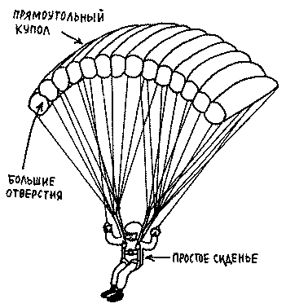Купола спортивных парашютов были и остаются удлиненной эллиптической формы. Отверстия в них меньше и ориентированы вниз для улучшения профиля. Некоторые секции на концах крыла могут быть полностью закрыть! по той же причине; они наполняются воздухом через отверстия, связывающие их с соседними секциями. Иначе внешние отверстия могут быть закрыты специальной сеткой, иногда имеющей тканые флажки, пропускающие воздух вовнутрь, но запирающие его при движении назад из объема секции.
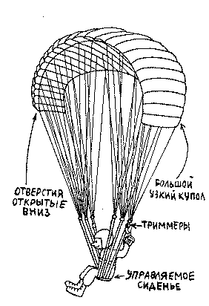Серьезность проблемы в том, что сегодня все параглайдеры выглядят очень похожими на спортивные, и весьма трудно различить их просто по внешнему виду. Для точной оценки принадлежности данного параглайдера к какому-либо классу необходимо обратиться к диаграммам испытаний фирмы-изготовителя.
Все серьезные и надежные изготовители обязаны испытывать свои парашюты и опубликовывать результаты испытаний.. Эта классификация должна быть обеспечена для каждого нового парашюта, и вы тоже можете найти ее в отчетах о новых моделях по прессе о параглайдинге.
Имеется несколько международных или национальных систем. Основной принцип заключается в том, что парашют испытывается пилотом-испытателем примерно в двенадцати условиях частичного или полного складывания:
один конец крыла сложен, оба конца сложены, сложена передняя кромка, средняя секция, парашют в штопоре и т.д. Восстановление из каждой подобной ситуации, как мы уже говорили, должно занимать не более четырех секунд. Сложность восстановления в каждой отдельной ситуации тщательно проверяется и оценивается одной из указанных ниже букв:
А: восстанавливается сам, без помощи пилота.
В: восстанавливается после одного примерно правильного воздействия со стороны пилота.
С: восстанавливается после набора правильных действий пилота, выполненных в правильные интервалы времени и до четко определенной степени.
Теперь, если вы видите парашют, квалифицированный буквой "А" во всех двенадцати тестах (что называют для краткости "двенадцать А"), вы знаете, что это хороший учебный тип парашюта для начинающих, на котором легко и безопасно летать.
Если имеется только одна или две буквы "В" (11А, 1В или 10А, 2В), этот парашют по-прежнему может быть хорош для начинающих, но изучите внимательно, в каких категориях он заслужил букву "В". Если вы знакомы с кем-либо, кто летал на этих парашютах, возьмите у этих людей интервью.
Несколько букв "В" говорят о том, что это парашют промежуточного класса для более опытных пилотов. Если количество букв "В" велико, а особенно если кое-где проглядывает "С", этот парашют не для вас! Цена большей эффективности спортивных парашютов — это меньшая стабильность, а их быстрый и обтекаемый купол имеет тенденцию застигать пилота врасплох, нырять и сворачивать переднюю кромку. Этому надо противодействовать осторожным применением тормозов (брэксов), как только купол поднимается, и держать их надо большую часть полета. (Это, кстати, приводит к уменьшению скорости и улучшает угол глайдирования).
Рекомендуем вам настойчиво использовать только простой и безопасный учебный парашют для первых ста полетов или на первый учебный год. Вы должны освоить этот парашют во всех условиях полета — простое глайдирование, парение над гребнем и в термальных потоках — прежде чем переходить к более передовым моделям, даже если это будет ужасно расстраивать вас в том смысле, что вы должны раз за разом снижаться на посажу, в то время как ваши друзья на более серьезных парашютах парят высоко в небе. Пожалуйста, имейте в виду, что многие опытные пилоты, летающие в крепкий и переменчивый ветер, а также в турбулентных потоках находят стабильность и безопасность промежуточных моделей более существенной, чем пологий угол глайдирования и улучшенные возможности парения более прогрессивных моделей.

Сиденье
Простейшее и наиболее легкое — это учебное сиденье, аналогичное тому, что у обычных и спасательных парашютов, но ремни для ног шире и с подкладкой — для удобства. Ножные ремни часто сделаны в виде двух отдельных петель, чтобы облегчить бег. Это сиденье легкое и компактное, оно добавляет совсем мало веса к вашему рюкзаку, что важно, если вы совмещаете параглайдинг с горным туризмом или альпинизмом. Его основной недостаток в том, что если полет длится более нескольких минут, он может начать ограничивать циркуляцию крови в ногах. (Если это происходит, снижайтесь и приземляйтесь немедленно, какие бы чудесные возможности для парения вы ни упускали. Вам нужен полный контроль над ногами во время приземления). Это неудобство сиденья можно снять за счет подставки для отдыха ног. короткой деревянной планки или куска алюминиевой трубки, присоединенной двумя тонкими, но прочными тросами к пряжкам вашего сиденья. Это может быть даже просто веревка без перекладины. Вы оставляете подставку тянуться за вами во время взлетов и посадок, а нога вдеваете в нее прямо в воздухе, или же можно засунуть ее за пояс или грудной ремень, где ее легче достать.
Более удобный вариант включает настоящее сиденье:
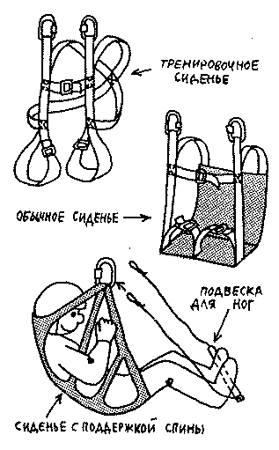прямоугольный кусок фанеры или пластика, возможно со слоем губчатой резины, вшитой в сиденье или пристегнутой на молнии. Каким бы удобным ни было такое сиденье, все равно подставка для ног помогает в длительных полетах. Кроме того, когда нога подняты, ваше тело оказывает меньшее сопротивление воздушному потоку, улучшая глайдирующее отношение.
Для замены сиденья на вашем парашюте, вы просто отстегиваете две пряжки, которыми оно соединено с подъемниками.
Перед покупкой сиденья, проведите в нем полчаса, когда оно подвешено к перекладине или ветке дерева. Если это скучно, почитайте книгу, или поговорите с кем-нибудь, или поспите.
Когда вы испытываете сиденье, точно удостоверьтесь в том, что вы переходите из положения "бегом" к положению "сидя", просто подняв колени и, может быть, поерзав слегка на заду. СОВЕРШЕННО НЕДОПУСТИМО ОТПУСКАТЬ РУЧКИ УПРАВЛЕНИЯ, ЧТОБЫ ПОПРАВИТЬ СИДЕНЬЕ. Если вы обнаружите, что вам нужно использовать руки, проверьте подгонку ваших ремней. Если это тоже не помогает, не покупайте это сиденье, оно либо не вашего размера, либо плохо спроектировано. Отпускание ручек управления у отвесной скалы или в воздухе с турбулентными потоками может привести к несчастному случаю. Еще более важно, чтобы было легко перейти из положения "сидя" в положения "стоя" (посадка) простом опусканием ног.
Управляющие сиденья с подъемниками, присоединенными прямо к ним, популярны у многих опытных пилотов. Однако при опускании ног, что характерно для взлетов и посадок, вы автоматически настраиваете купол под меньшим углом атаки, соответствующим большей скорости, что может быть желательным или нежелательным в данный момент времени. В полете, чтобы выжать из парашюта все, на что он способен, ваши руки должны "знать", что делает сиденье, другими словами, две раздельные системы управления могут противодействовать друг другу. Нужна практика, чтобы научиться правильному управлению.
Бывают также сиденья типа лежака, позволяющие откинуться назад в полете, увеличивающие комфортность и уменьшающие сопротивление, но они сложнее, и в этом положении ваши колени и ступни перекрывают вид спереди.
Некоторые сиденья имеют встроенную защиту спины — на случай падения, пластиковую или на основе "пены". Такой защитный экран также может быть куплен отдельно и присоединен к вашему сиденью. Есть даже надуваемые сжатым воздухом подушки, которые наполняются или перед полетом или, в случае непредвиденных обстоятельств, из баллона со сжатым воздухом. Так как спина — это второе, по возможной опасности, место вашей анатомии в случае падения (первое — это ноги), такая защита является неплохим добавлением к оборудованию.

Запасной парашют
Запасной ЧТО??? У меня уже есть парашют, спаси Господи, широко раскрытый над моей головой даже прежде, чем я взлетел. Пусть пилоты самолетов, даже дельтапланов носят запасные парашюты, но мы?
Есть шансы, что вам он никогда не понадобится. Никто из солидных производителей глайдирующих парашютов не выпустит на рынок продукцию, которая распадается в полете, напротив, глайдирующие парашюты разработаны так, чтобы противостоять в несколько раз большей нагрузке, чем та, которую они могут испытать при самых худших условиях.
Но если вас затянет в дождевое облако и вы начнете падать, когда ваш парашют безнадежно запутан или если какой-то идиот столкнулся с вами, — это совсем другая история. Если вам нужен запасной парашют, а у вас его нет, больше он никогда не будет вам нужен. Запасной парашют требует для открытия высоты в 50 м. Если вы летаете выше, берите его с собой.
Этот парашют простой, круглого типа, скорость снижения 5-7 м/сек, он подвешивается к одной или двум пряжкам сиденья. Он не позволяет комфортно приземлиться, и вы можете растянуть связки или сломать что-нибудь, но вы останетесь живы. Не паникуйте и не открывайте его при малейших побуждениях, например, если ваш глайдируюший парашют сложился на высоте достаточной для того, чтобы наполниться воздухом вновь.
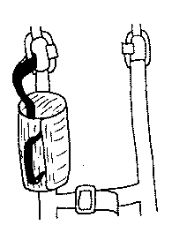Запасной парашют складывается в очень маленький и легкий пакет. Одна из обычных моделей прикрепляется полосками "велкро" к одной из сторон вашего сиденья. Выступающая петля проходит в пряжку сиденья. Имеется также ручка, которую вы хватаете в случае аварии, тянете и бросаете (с контейнером внутреннего парашюта, прикрепленным к ней) так сильно, как только можете, в направлении, где наименее вероятно пересечение с основным парашютом и где поток воздуха поможет открыться запасному парашюту, — обычно сбоку и сзади вас.
Имеются также спасательные парашюты, выбрасываемые маленькой ракетой или пневматическим баллоном, что, конечно, быстрее, чем выбрасывание рукой.
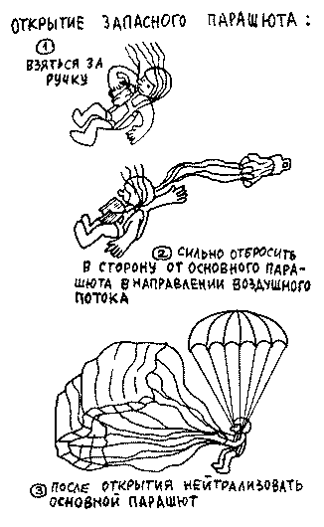Некоторые пилоты, особенно в Германии, предпочитают другой метод. Их параглайдеры пристегнуты к сиденью надежными, быстро раскрывающимися карабинами. Для предотвращения риска запутывания в основном куполе, когда он взаимодействует со спасательным, они освобождаются от параглайдера, падают и затем раскрывают спасательный парашют, что сильно напоминает действия обычных парашютистов. Спасательный парашют должен быть рассчитан на возможно большие усилия при раскрывании и иногда бывает управляемого типа, т.е. такого, от которого произошли наши параглайдеры.
Если ваш глайдирующий парашют все еще над головой, частично надутый, не беспокойтесь, стропы запасного парашюта короче и не позволят его куполу достичь основного и запутаться в нем. Когда запасной парашют открылся, неплохо "нейтрализовать" основной парашют, схлопывая его путем натягивания передних лямок, так чтобы он не пересекался с действующим запасным парашютом.
Для четкого и быстрого функционирования запасной парашют нужно распаковывать и складывать снова каждые несколько месяцев, и это должен делать квалифицированный упаковщик.
Даже если вы никогда не воспользуетесь своим запасным парашютом, тот покой на сердце, который он обеспечивает, стоит денег на его приобретение.

Должны ли вы покупать парашют?
В конечном счете, к сожалению (видя сколько это стоит), — да: но не в спешке. Причина для обладания собственным парашютом — это свобода; достать компактный легкий рюкзак из под кровати, кинуть его в машину или взять на ремень через плечо и сесть в автобус, через час развернуть его на вершине холма и взлететь.
В школе плата за обучение включает использование клубного парашюта. После этого некоторое время вы сможете брать парашют напрокат или одалживать его; вам нужно в любом случае полетать заранее на той модели, которую вы купите. Вы можете также купить парашют в партнерстве с другом, что снижает цену вдвое; вам придется выполнять полеты с возвратом, но зато вы будете всегда не один. Можете купить и подержанный парашют в хорошем состоянии или новый в рассрочку, чтобы смягчить удар по вашему бюджету.
Покупайте только хорошо известную, зарекомендовавшую себя, модель у хорошо известного и зарекомендовавшего себя производителя.

Покупка подержанного парашюта
Никогда не покупайте подержаный парашют, не видя его. Купол глайдирующего парашюта может при хорошем уходе продержаться пять лет. Неосторожное или неправильное употребление может разрушить его мгновенно. Проверьте его на износ и разрушения. Если он выглядит хорошо, наиболее важный тест — состояние ткани купола. Современные ткани плохо ведут себя под воздействием солнечного света или, скорее, его ультрафиолетовой компоненты. Триста часов облучения светом приканчивают купол, а двести часов уменьшают его прочность до 40%. Мы можем только пожелать изготовителям всяческих успехов в разработке более долговечных материалов. Тем временем проверьте купол подержанного парашюта, придерживаясь следующих правил:
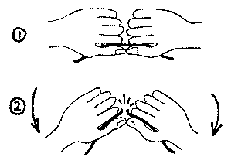Возьмите секцию верхней или нижней плоскости натяните плотно между указательными и большими пальцами, которые вытянуть! в одну линию и соприкасаются. Поворачивайте руки вниз так, чтобы большие пальцы по-прежнему соприкасались. Если ткань рвется, она уже пережила свой срок службы. (Но скажите владельцу заранее, что вы планируете делать и получите его согласие, прежде чем начать эту процедуру).
Если купол в порядке, настаивайте на испытательном полете с легкого склона. Если это не получается, по крайней мере, надуйте его в процессе бега или стоя спииой к ветру на каком-нибудь открытом месте. Попытайтесь понять, почему владелец продает парашют: если он такой тип, который должен иметь последнюю модель, — а новые модели появляются все время — вы можете совершать сделку.
Те самые 300 часов солнечного облучения примерно соответствуют пяти годам эксплуатации. Парашют, таким образом, теряет одну пятую своих качеств ежегодно, но на практике он может стать устаревшим и пользоваться плохим спросом гораздо раньше, чем он износится.
Покупаете вы новый или подержанный парашют, вскладчину или один, вы должны быть полностью уверены, что это лучший для вас парашют.

Размер
Большинство моделей выпускаются по крайней мере двух размеров: большие — для тяжелых пилотов и маленькие — для более легких. Еще чаще они меняются от маленьких, до средних и больших, примерно, как рубашки, некоторые бывают еще и экстракрупными для особенно тяжелых пилотов или для тех, кто летает вдвоем.
Чтобы лететь с той же скоростью, тяжелому пилоту нужен больший парашют в прямой пропорциональности его весу. Имеется фактор, называемый нагрузкой на крыло, который есть просто вес пилота, деленный на площадь его парашюта. (Или, точнее, вес пилота плюс вес парашюта и вес всего, что пилот несет в рюкзаке и в карманах, поделенный на площадь).
Нагрузка на крыло в случае наилучшего наполнения крыла воздухом и лучшего профиля — а стало быть и для лучших летных качеств — лежит в пределах от 3 до 4 килограмм на квадратных метр (кг/м ). Это означает, что парашют в 25 м² может нести пилота весом от 75 до 100 кг, а во избежание крайностей наиболее подходит под вес 80-95 кг. (Вы заметите, что многие производители дают рекомендуемый вес пилота с перекрытием; мы вернемся к этому вопросу позже в данной главе).
Что получается, если мы пользуемся парашютом, который слишком велик или слишком мал для нас?
Мы будем лететь быстрее — пожалуй, слишком быстро — под маленьким парашютом и медленнее — пожалуй, слишком медленно — под большим. Это следует из уравнения для подъемной силы, которая прямо пропорциональна площади, а также пропорциональна квадрату скорости. Рассмотрим сначала двух пилотов разного веса, скажем 50 и 100 кг, использующих одинаковые парашюты.
Нашу площадь, одинаковую для обоих, мы соотносим с весом пропорциональным квадрату скорости, или со скоростью, пропорциональной корню квадратному из веса. Корень из 50 чуть больше 7, а корень из 100 равен 10. Поэтому отношение двух скоростей будет 7/10, т.е. легкий пилот летит со скоростью семи десятых или 70% от скорости тяжелого, а тяжелый пилот летит почти в полтора раза быстрее легкого.
На практике это означает, что более тяжелый пилот должен будет бежать быстрее во время взлетов и посадок, но также сможет преодолеть более сильный лобовой ветер, чем легкий пилот.
Их угол глайдирования остается одинаковым, но, т.к. тяжелый пилот пролетит большее расстояние вдоль пути глайдирования в единицу времени, не только его скорость по направлению вперед будет больше, но также и вертикальная скорость — т.е. скорость снижения. Таким образом, легкий пилот может набирать высоту в восходящем потоке, в то время как тяжелый будет опускаться.
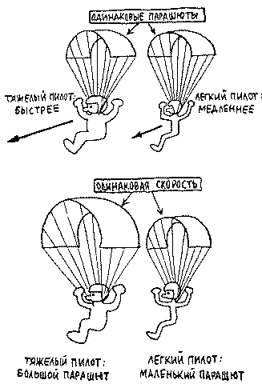Отсюда следует, что если два пилота хотят лететь на одной скорости, они должны использовать парашюты разных размеров, площадь которых меняется прямо пропорционально их весу.
Если пилот тяжелый, в нашем примере вдвое тяжелее легкого, ему нужно выбрать парашют двойной площади.
Пожалуйста, отметьте, что двойная площадь прямоугольного парашюта не означает удвоения размаха и ширины крыла. (Размах- расстояние между концами крыла, а ширина — расстояние от передней кромки до задней. Размах, поделенный на ширину или на среднюю ширину на непрямоугольных парашютах, называется отношением аспекта; и чем больше это отношение аспекта, тем больше эффективность (ниже стабильность) парашюта. Парашют размером три на семь метров имеет площадь в 21 квадратный метр. Три с половиной на восемь в размере поднимают величину площади до 28 квадратных метров и т.д.)
Если в каталоге производителя вы находите свой вес в области перекрытия двух размеров данного парашюта, вам следует выбрать любой размер. С меньшим парашютом вы будете летать немного быстрее и встречаться с более свежим ветром. Но, если, с другой стороны, вы предпочитаете медленный полет и наилучший набор высоты в восходящих потоках или вы набираете вес и пока не собираетесь садиться на диету, выбирайте большой парашют.

Уход за вашим парашютом
Механические повреждения.
Ваш купол и стропы в несколько раз прочнее, чем надо для того, чтобы нести вас в воздухе и они могут служить до пяти лет при соответствующем уходе. Тем не менее, острые камни, обломки стекла, ветки, изгороди могут легко проколоть и порвать купол. Песок может стереть защитное покрытие ткани. Наступая на стропы, вы можете порезать или ослабить их. Занимайтесь своим парашютом с уважением, которого он заслуживает, и часто проверяйте его.
Маленькие дыры и порезы можно отремонтировать в поле с помощью специальных клеющихся заплаток, поставляемых производителем. Не используйте произвольную ткань или любой клей для этих целей.
Большие порезы должны быть отремонтированы соответствующим образом квалифицированным специалистом. В этом случае обращайтесь в клуб параглайдинга к дистрибьютору или к производителю.
Парашют можно осторожно стирать руками мягким мылом. Что-то более сильнодействующее может повредить ему.
Сворачивая парашют в поле, не заверните в него каких-либо насекомых. Если, как у кузнечика, у них есть острые кусающие челюсти, они попробуют прогрызть себе путь из ловушки. Если же они погибают, то продукты их разложения могут выделять химикалии, пагубные для вашего купола.
Следующие два великих врага вашего парашюта — это солнце и влага.
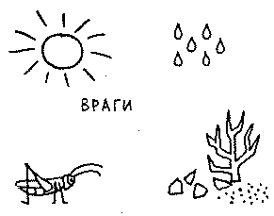Солнечный свет, как мы уже знаем, может погубить ваш купол за 200-300 часов. Нет никакого резона оставлять парашют развернутым на солнце часами, пока вы ждете изменения ветра или наслаждаетесь пикником после приземления. Если вам надоело переупаковывать его все время, носите старую простыню в боковом кармане вашего рюкзака и, собрав парашют в кучу, накройте его ею.
Вода необязательно приходит в виде дождя. Туман или роса на земле также могут сделать парашют сырым. Высушите его как следует перед запаковкой или распакуйте снова, как можно скорее, и высушите в более подходящих условиях.

Складывание вашего парашюта
Если ваша профессия или хобби связаны с наличием верстака или письменного стола, вы уже знаете, что не построен такой верстак или письменный стол, который был бы слишком велик для работы. Вы откроете для себя теперь то же самое относительно рюкзаков, в которые предполагается упаковывать наши парашюты. Как бы аккуратно вы ни складывали его, как плотно ни скручивали, все равно предстоит головная боль при закрывании застежек на молнии. А с учетом добавки в виде спасательного парашюта, предохранительного шлема, свитера, фляжки с водой, камеры и нескольких бутербродов — забудьте об этом.
Но выбора нет, если вы хотите сохранить пакет очень компактным, например, совмещая параглайдинг с альпинизмом, или когда надо засунуть парашют в ограниченный объем. Иначе — можно взять рюкзак или сумку, скажем, в два раза больше по объему и, насвистывая веселую мелодию, вложить туда неплотно свернутый парашют, пока ваши друзья потеют над молниями стандартных мешков, проклиная их.
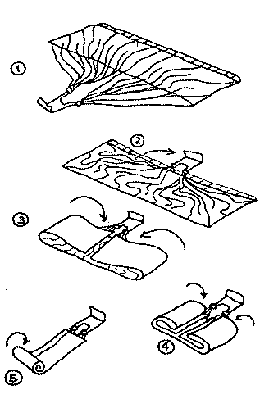1. Чтобы свернуть свой парашют, разверните его на земле, как вы делаете это для взлета и распрямите стороны. Это даст выигрыш во времени для следующего взлета.
2. Теперь возьмите сиденье и положите его напротив передней кромки (без хождения по куполу и стропам). Положите все стороны сверху купола.
3. Сведите концы крыла в середину купола.
4. Повторяйте это, пока купол не уменьшится до размеров узкой полосы, внутри которой все стороны, а снаружи сиденье.
5. Теперь сворачивайте парашют, начиная с задней части, чтобы воздух мог выходить через передние отверстия.
Если вы свернули его достаточно плотно, закончив, вы получите цилиндр плюс сиденье — и это может влезть в рюкзак.
Этот метод может использоваться одним человеком и в ветер. Если кто-то может помочь вам, вы сможете сложить купол по принципу аккордеона — с каждой стороны в середину, причем один из вас держит заднюю кромку, а второй — переднюю. Это приводит к более компактному пакету.

Переноска парашютов без складывания
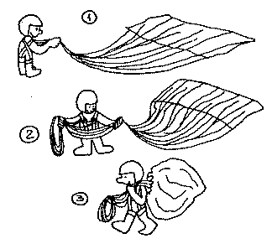Если вы приземлились у подножия невысокого холма и хотите вновь подняться наверх для следующего полета или попасть вместе с парашютом в более удобное место, останьтесь в сиденье и повернитесь к куполу. Соберите все стороны с вашего конца в одну руку. Второй рукой возьмите их в пучок, протяните эту руку как можно дальше и верните пучок к первой руке, которая будет служить катушкой. Повторяйте это пока не доберетесь до купола, который сейчас превратился в неплотный шар. Закиньте его за плечо и можете идти, будьте уверены, что ткань не тащится по земле.

Вы и Закон
В нескольких изумительных странах закон пытается взаимодействовать со сферой ваших развлечений минимально — в пределах строго необходимого. (Это не всегда удается, но по крайней мере попытки есть). В большинстве стран Запада закон требует от пилота параглайдера иметь так называемую "страховку третьей стороны", аналогичную той, что требуется от водителя автомобиля и по тем' же причинам. Если вы не застраховали себя — это ваше личное дело. (Кстати, если у вас уже есть страховой полис на страхование жизни или от несчастного случая, он может не касаться спортивного направления, связанного с парашютом, проверьте, что там напечатано мелким шрифтом). Закон, однако, должен защищать невинную третью сторону, которая может пострадать и что-то повредить в результате вашего занятия глайдированием, и вот это и учитывает ваша страховка третьей стороны.
Что вы можете причинить другим своим телом на скорости 25 км/час и мягким парашютом? Измять несколько квадратных метров злаковых — не так страшно. Невинный зритель, захваченный за шею стропой вашего пара-шюта и протащенный по земле — это уже хуже; то же можно сказать о загорающем на пляже, если вы приземлились прямо на него, а медслужба и суд решили, что вы сломали ему спину, сделав его инвалидом на всю жизнь, и теперь должны поддерживать его и его семью. Это все маловероятно, но это может случиться и тут пригодится ваша страховка третьей стороны. Найдите через свою школу параглайдинга, клуб, ассоциацию или журнал, какие кампании предлагают подобную страховку. Если их несколько, сравните условия. Они будут интересоваться доказательством вашей компетентности, наиболее вероятно — сертификатом пилота параглайдера, что является еще одной причиной для прохождения вами официального курса.

Частная собственность
В алчных капиталистических странах закон и собственники смотрят искоса на незванных странников, шляющихся по их полям и лугам, топчущих почву под ногами, пугающих ягнят и оставляющих кучи мусора, неважно прибыли они по суше или под глайдирующим парашютом. Если вы курите, поджигаете спелую кукурузу или стог сена — еще хуже.
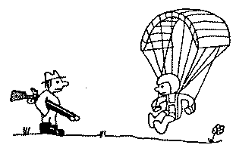Взлетая с территории частного владения или приземляясь на нее, надо заручиться согласием владельца. В особо привлекательных местах есть шансы, что местная школа или клуб уже имеют соответствующую договоренность — поинтересуйтесь.
Если по каким-то причинам вам пришлось приземлиться на чью-то территорию, не ускользайте прочь, видя, что хозяин рядом. Соберите свою смелость и хорошие манеры, подойдите к нему, извинитесь и объясните причину. Если вы не двадцать восьмой пилот параглайдера, который приземлился на его поле за сегодняшний день есть вероятность, что он не только простит вас, но и пригласит на чашку чая или пинту пива; он может даже заинтересоваться вашим видом спорта.

Правила движения
"Здесь лежит тело Майкла 0'Дея,
Который погиб, прокладывая правильный курс»
Он был прав, смертельно прав,
шел под парусом один;
Но только мертв он в той же степени,
как если бы был неправ"
Эта очаровательная старая эпитафия о праведном, нс излишне упрямом моряке за многие годы была расширена словесной подменой: шоферы и пилоты заменяли, "идти под парусом" на "вести машину" и "лететь", соответственно.
Первое и главное правило воздушной дороги гласит:
если только вы не знаете лично другого пилота и не уверены полностью, что он знает правила и подчиняется им ПРЕДПОЛАГАЙТЕ, ЧТО ОН НИЧЕГО О НИХ НЕ ЗНАЕТ И ПРЕДОСТАВЬТЕ ЕМУ ВСЕ ПРОСТРАНСТВО.
Если в воздухе слишком много парашютов вокруг вас, снижайтесь и приземляйтесь, вы не получите никакого удовольствия все равно. Столкновения хуже всего, как и использование запасного парашюта, особенно, если вы находитесь на малой высоте.
Правил несколько, и их легко запомнить.
Все управляемые летательные аппараты, включая все глайдеры и нас, — остерегаются воздушных шаров.
Все моторные аппараты — самолеты, вертолеты, автожиры, сверхлегкие аппараты, воздушные корабли и даже глайдирующие парашюты с мотором (есть такая штука, она описана ниже) — остерегаются безмоторных глайдеров.
Среди глайдеров планеры остерегаются дельтапланов и параглайдеров, а дельтапланы остерегаются нас.
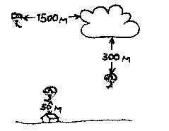Чтобы избежать лайнеров, пилотам параглайдеров советуют — если это не заложено в законе, не летать в окрестностях аэропортов. По этой же причине не летайте выше, чем 900 м над уровнем моря, а, если вы уже стартовали с высоты более 900 м над уровнем моря, не уходите выше 300 м от этого уровня.
Не надо летать, если видимость меньше 8 км. Вы сможете избежать столкновения с другим параглайдером, но быстро летящий самолет может не успеть избежать вас.
Оставайтесь на расстоянии хотя бы 300 м ниже опасных облаков, таких как дождевые. Если вы на одном уровне с таким облаком, держитесь на расстоянии не менее 1500 м от него. (Вам уже советовали, что при таких облаках лучше всего находиться на земле).
Не летайте на расстоянии меньше 50 м от любого препятствия на земле, из которых худшее — это линии электропередачи.

Взаимодействие двух пилотов параглайдера
Вы должны всегда знать, что кто-то находится в воздухе вместе с вами и знать его местоположение.
Тот, кто выше, старается избежать того, который ниже. У того, кто ниже, меньше шансов вовремя сманеврировать. Видимость сверху для него ограничена куполом, и он может даже не заметить вас.
На одной высоте:
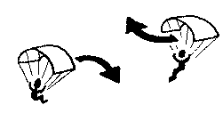Если двое сближаются "в лоб" на большой или достаточно большой высоте, каждый поворачивает направо:
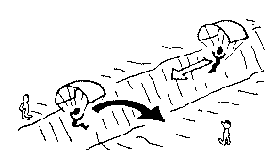Сближаясь "в лоб" около гребня, тот, кто может повернуть вправо от гребня, уступает дорогу тому, у кого гребень справа и, значит, он может врезаться в него если повернет в этом направлении.
Возвращаясь к большим высотам без препятствий: если два параглайдера оказались рядом, летя под прямым углом друг к другу, тот, кто видит второй парашют справа, т.е. приближающимся с правой стороны с намерением пересечь первому путь, уступает дорогу, поворачивая влево. 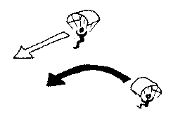Этот левый поворот дает уверенность в том, что парашют, который уступает дорогу, будет лететь в том же направлении, что и другой парашют, когда они окажутся ближе и, таким образом, они избежат лобового столкновения:
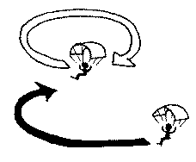По той же причине при входе в термальный поток, когда там уже кружит кто-то, всегда поворачивайте в том же направлении, независимо от того, вошли вы в поток ниже или выше другого пилота.
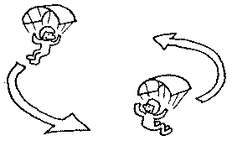Два парашюта, циркулирующие в термальном потоке на одной высоте, должны оставаться диаметрально противоположными друг другу, так чтобы расстояние между ними было безопасным и они могли бы видеть друг друга, глядя в сторону.
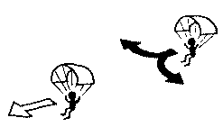Приближение сзади и обгон:
НЕ ДЕЛАЙТЕ ЭТОГО!
Что бы ни провозглашали другие правила, всегда держите безопасную дистанцию не менее 50 м между вами и другим парашютом. Одна из причин — турбулентные потоки (опять!), на этот раз созданные вашим собственным парашютом в районе кончиков крыла и носящие сухое латинское название vortexes (вихри). 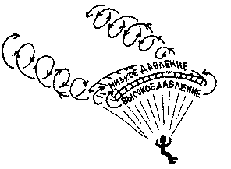Ваш парашют развивает подъемную силу за счет того, что давление внизу больше, чем давление над ним. Воздух большего давления всегда пытается воссоединиться с воздухом низкого давления, но вдоль всего размаха крыла это ему не удается, т.к. есть препятствие в виде купола, поэтому двум воздушным потокам приходится ждать, пока они встретятся вместе уже за задней кромкой; дело обстоит иначе у концов крыла. Здесь воздух высокого давления может проскользнуть вокруг кончика крыла вверх, и он это делает. Это придает воздуху ротационное движение, оставляющее невидимый след турбуленций типа "штопора", тянущийся за каждым концом крыла на определенное расстояние. Если другой парашют попадает в эту турбулентность, у него может сложиться кончик крыла или передняя кромка, что неприятно и опасно, если происходит около земли или гребня.
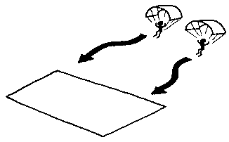Заход на посадку: все сказанное выше применимо и здесь. Парашют, расположенный выше, остерегается того, что ниже. Не приближайтесь сзади и не обгоняйте!
Если вы находитесь на одной высоте бок о бок, но, конечно, на безопасном расстоянии и собираетесь приземлиться на одном и том же поле, тот, кто слева, должен целиться в левую часть поля, а тот, кто справа,— в правую. Если поле мало, но за ним есть другое, парашют, для которого оно более удобно должен уйти на посадку на соседнее поле.
Теперь перечитайте начало этой главы и помните, что любое происшествие лучше, чем столкновение в воздухе. Если вы встречаете незнакомцев с глайдируюпщми парашютами на месте ваших взлетов, вступите с ними в разговор (это всегда легко) и попытайтесь выяснить (дипломатично, выражения типа "вы, болваны, вероятно не знаете главного..." не приведут к длительной дружбе), знакомы ли они с правилами. Если нет, расскажите им об этом, достаньте эту книжку из бокового кармана и покажите иллюстрации. (Может быть, они купят такую. Автор пока живет не на вилле и водит маленький японский автомобиль).

Непредвиденные случаи
Теперь давайте просуммируем непредвиденные случаи, о которых говорилось в предыдущих главах, и добавим несколько новых.

Ваш парашют складывается в воздухе
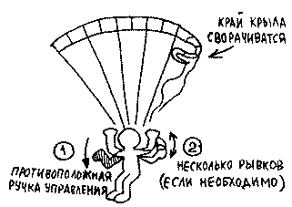Один из кончиков крыла сложился:
1) Противодействуйте любой тенденции к развороту, применяя противоположную ручку управления.
2) Затем — и только затем — сделайте несколько рывков ручкой той стороны, где произошло складывание кончика крьша, чтоб вновь наполнить его воздухом, если только оно уже не наполнилось само:
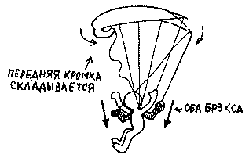Складывается передняя кромка: применяйте оба тормоза для перенаполнения:
Схлопывание: Отпускайте оба тормоза, чтобы набрать скорость. Если к вашему великому удивлению это не помогает, вы, возможно, вовлекли свой парашют в режим существенного схлопывания. Купол остается наполненным воздухом, но вы движетесь вниз с глайдирующим отношением 1:1 и скоростью около 5 м/сек — это скорость снижения спасательного парашюта с гарантией жесткой посадки, ожидающей вас в конце. 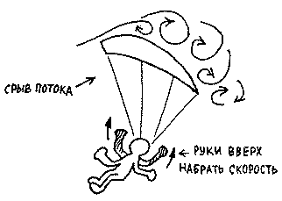Невероятно, чтобы это случилось с хорошо разработанным и отрегулированным парашютом. Но если это произошло:
либо тяните вниз обе управляющие петли до конца, делая схлопывания еще более значительными, а потом приводите петли вверх снова;
либо тяните передние подъемники, чтобы ускориться и выйти из режима схлопывания; это больше рекомендуется для учебных парашютов, чем для спортивных, где вы можете так сложить переднюю кромку.
Деревья: Если вам не избежать посадки на верхушку дерева или в лесу, заходите на посадку над верхушками деревьев, как на лужайку, и защищайте свое лицо руками.
Вода: Если вы хороший пловец, это помогает, но не всегда. Надувной спасательный жилет идеален, если вы сумели предвидеть его необходимость. Упустив это, помните, что ткань вашего парашюта водонепроницаема и, если в нее захвачено немного воздуха, может служить поплавком. Если купол остается над поверхностью и есть ветер, дующий к берегу, вам удастся использовать его как парус, чтобы попасть туда.

Первая помощь
Автор верит, что КАЖДЫЙ должен быть научен приемам первой помощи по возможности в раннем возрасте, в школе, с освежающим в памяти и более серьезным курсом в дальнейшем, пока ученик набирает знания и зрелость. Если школа не обеспечивает подобных курсов, его или ее родители или воспитатели должны следить за этим. Компетентная и быстрая первая помощь может спасти жизнь в случае аварии или сердечного приступа, и иногда в таких случаях не менее важно знать, чего нельзя делать, чем знать, что нужно делать. Упуская это из вида, каждый обязан заставить себя и других получить немного профессионализма в приемах первой помощи. Многое можно узнать из книга, но несколько телефонных звонков позволят вам войти в контакт с организациями, предлагающими такие курсы в вашем округе.
Инструктирование в области любого спорта, практика которого может привести к повреждениям, должно включать в программу приемы первой помощи, адаптированные к этому виду спорта. Курсы подводного плавания хороши в этом плане. Ответственные курсы параглайдинга также должны включать их. Полный курс приемов первой помощи находится за пределами этой книги, следующие замечания можно считать грубым руководством.
Когда НЕ ДЕЙСТВОВАТЬ:
Что может быть вдвое хуже жертвы?
Две жертвы.
Если ваш друг врезался в стену обрыва и его спасение требует альпинистских знаний и соответствующего оборудования, не спускайтесь к нему, если только вы не экипированы и обучены нужным образом; вы можете погибнуть раньше него.
ЗАПОМНИТЕ ИЛИ НОСИТЕ С СОБОЙ ВСЕГДА ТЕЛЕФОННЫЕ НОМЕРА БЛИЖАЙШЕЙ АМБУЛАТОРНОЙ СЛУЖБЫ, ПОЛИЦЕЙСКОГО УЧАСТКА, ПОЖАРНОЙ КОМАНДЫ, И, МОЖЕТ БЫТЬ, АРМЕЙСКОЙ БАЗЫ. Телефонный звонок может стать лучшей и скорейшей помощью жертве.
Аналогично, если ваш друг очутился на глубокой воде, а вы плывете ему на помощь, вы оба можете утонуть; на крайний случай носите с собой что-то, что хорошо плавает, вроде куска дерева или пенопласта.
Первая помощь вкратце.
Если жертва сильно кровоточит, остановите кровь, пережимая артерию над раной.
Если она не дышит, примените искусственное дыхание. Если остановилось сердце, сделайте массаж сердца. Если жертва без сознания, и/или может быть сломан позвоночник, не передвигайте ее, это может привести к худшим последствиям.
Если рука или нога жертвы кажется сломанной, наложите шину, но, зная, как это делается.
При меньших повреждениях пользуйтесь маленькой аптечкой (которую носите с собой) с пластырем и йодом или другим стерилизатором.
Имеется старое и удачное определение разницы между умным и мудрым человеком: умный знает, как выйти из тяжелого положения, мудрый не попадает в него. Мудрый пилот параглайдера знает все о спасательных операциях и приемах первой помощи, но никогда не окажется жертвой.

Лыжи
Это чудесное соединение двух видов спорта. Взлет на лыжах легче, чем бегом, за исключением начальной стадии подъема купола; вы можете достичь большой скорости и заставить парашют поднять вас, когда он развил достаточную подъемную силу.
Приземление, если вы приличный лыжник, также легче в том случае, когда вы держите лыжи параллельно и на месте посадки достаточно снега.

Альпинизм и параглайдинг
Несколько часов восхождения или пешеходного перехода по холмам можно закончить возвратом на параглайдере в долину — еще одна комбинация двух чудесных видов спорта. Но как бы вы ни устали и как бы ни были против возвращения пешком, не попадайтесь в ловушку и не взлетайте, если место неподходящее, а погода плохая. Теперь у вас с собой больше продуктов, фляжка с водой, альпинистское снаряжение и веревка в дополнение к вашему парашюту. Спальный мешок и маленькая палатка сделают нагрузку еще объемистей и тяжелей. Вам придется нести все это в рюкзаке, когда вы взлетите. Избегайте наличия острых и твердых предметов на случай, если вы падаете спиной на рюкзак во время посадки.

Мотор
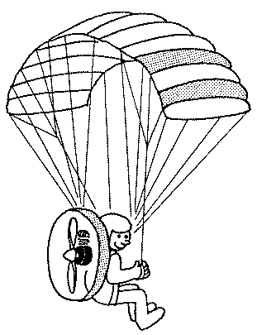Да, имеются и такие вещи на рынке: маленькие легкие моторы с пропеллером, помещенным в клетку, предохраняющую руки и стропы вашего парашюта. Одни модели располагаются на спине, как рюкзак, добавляя около 20 кг к вашему весу; вы должны быть молодцом на посадке. Другие модели включают настоящую подвеску с колесами и амортизаторами.
Из-за мотора может потребоваться дополнительная лицензия, аналогично лицензии для сверхлегкого пилота.
С моторами летать интересно, увеличивается полетное время в воздухе, дальность полета, шансы найти термальный поток и возможности выбора места посадки.

Envoi
"Envoi" — это французское название конечного раздела поэмы, где поэт хочет сообщить некую глубокую мудрость своему патрону. ("Представьте, Принц, как Жизнь переплелась с Судьбой...", и т.д.)
Конституция США гарантирует вам право искать счастье; она не гарантирует, что вы его найдете. Делать что-то, что вам нравится — один из путей достижения счастья. Делать что-то хорошо — значит добавить ко всему блеск завершенности и собственной гордости.
Чтобы наслаждаться параглайдингом в полной мере, вам нужно иметь несколько "мужских" качеств, которыми столь часто обладают многие женщины и которых лишены многие мужчины: желание учиться и думать, иметь холодную голову, умение закончить полет, если условия не совсем подходящие, и хотя бы некоторую близость к природе и симпатию к ней.
Множество вам счастливых полетов! Френкель.

Парапланеризм в России
Вы прочитали замечательную книгу Зигмунта Френкеля "Введение в параглайдинг" — первую популярную книгу по парапланеризму, изданную на русском языке. У читателя может, конечно, возникнуть вопрос: а как обстоят дела с парапланеризмом у нас в России?
Когда большая часть страны обеспокоена элементарным выживанием, а меньшая — увлеченно делает деньга, удивительно, что находятся люди, способные подняться над земной суетой в свободном полете. Парапланеристы, словно прекрасные хрупкие бабочки, не к месту и не ко времени залетевшие в нашу суровую действительность, вызывают недоумение одних и восхищение других.
Никакой централизованной государственной поддержки парапланериый спорт России не имеет. Эра бесплатных аэроклубов безвозвратно ушла в прошлое. Внимание частного капитала этот вид спорта пока тоже не привлек. Так что летаем сами и за свой счет.
Надо сказать сразу, что планеризм — это занятие для достаточно обеспеченных людей или "фанатов" этого дела. Характерным для России является то, что процент фанатов традиционно велик, иногда люди покупают параплан "вскладчину" и летают, по очереди, что, конечно, удивит зарубежных пилотов.
В нашей стране сейчас примерно одна-две тысячи парапланеристов, из них активных спортсменов — несколько десятков, может быть, сотня-другая человек. В чемпионате России 1994 года участвовало 27 пилотов.
Как приобщиться к занятиям парапланеризмом? Для этого надо: во-первых, приобрести параплан и, во-вторых, пройти, как минимум, курс начального обучения полетам на параплане (всего существует 5 ступеней обучения) у хорошего инструктора. После этого, в принципе, вы можете летать самостоятельно, в мягких условиях и с небольших горок, постепенно набираясь опыта на собственных ошибках. Но, если вы действительно хотите научиться летать на приличном уровне и, при этом, максимально безопасно, если вы не хотите платить за самообучение потерянным временем и здоровьем, то вам надо пройти более продвинутый курс по II и Ш ступеням SAFEPR0 (Международный стандарт обучения свободным полетам). Только после того, как вы освоите полеты в динамичес-ких восходящих воздушных потоках в горах, вы можете считаться пилотом.
За рубежом обучение происходит в специальных платных школах парапланеризма. У нас пока таких школ юридически не существует. Но многие действительно опытные пилоты, и не очень опытные, и совсем неопытные люди, едва научившись летать сами, берутся обучать (по дружбе или за деньги) других. Здесь вы должны сде-лать правильный выбор, ведь от него будет зависеть ваша будущая квалификация, ваша безопасность и, возможное жизнь. Первый инструктор передает вам свое отношение к полетам и безопасности, а это, пожалуй, самое важное. Серьезное отношение к парапланеризму — это то, что делает этот спорт безопасным.
В Москве, Санкт-Петербурге, других крупных городах в последнее время начали появляться клубы параплане-ризма. Желающие могут обратиться в такой клуб и получить информацию по всем вопросам.
Как приобрести параплан? Индустрия парапланеризма давно и хорошо развита на Западе. Там имеется большой выбор превосходных, качественных аппаратов всех классов и на любой вкус. Существенным является то, что большинство парапланов там имеет сертификацию, гарантию и, разумеется, паспорт (в отличие от парапланов российского производства). Поэтому, покупая серийный сертифицированный импортный параплан, вы можете быть уверены на 99.9 %, что его характеристики соответствуют паспортным, и, главное, что он прошел все тесты на стабильность и безопасность.
Стоят импортные парапланы 1.8 - 5.0 тысяч долларов США, приобрести их можно либо непосредственно зарубежом, либо через дистрибьюторов. Например, парапланы одной из лучших мировых фирм АРСО Aviation (Израиль) распространяет в России АО "ЛИРО" (Трим Авиэйшн) из Санкт-Петербурга (тел./факс: 812/ 552-63-18, 552-66-18).
Если у вас есть финансовые возможности, то лучше приобрести импортный параплан. Но все же подавляющее большинство парапланеристов в нашей стране, пока, летает на отечественных аппаратах. Их основное и единственное, пожалуй, достоинство — низкая цена, их главный недостаток — отсутствие сертификата и гарантий. Технические и летные характеристики, провозглашаемые конструкторами, зачастую вызывают сомнения. Единственной гарантией при приобретении отечественного параплана является его тщательный предварительный облет опытным пилотом.
Летные характеристики отечественных аппаратов пока, в целом, уступают зарубежным, хотя уже появляются отдельные экспериментальные модели, не уступающие западным по некоторым показателям и даже, в чем-то, превосходящие их. Например, параплан "Рэйдер" Ассоциации авиаинженеров (Москва), имеющий площадь - 33м² , размах - 14м, удлиннение - б, скорость снижения - 0.9м/с и качество - 8+, максимальную скорость - 13м/с, был даже успешно продан во Францию.
Отечественные парапланы из ткани типа ЛАКЕ стоят от 470 до 750 долларов, а из импортной ткани — 1000 -1500 долларов США.
Где и как летают российские парапланеристы? В равнинной местности: с холмов, обрывов рек, карьеров. Здесь большинство пилотов сделали свои первые полеты и прошли начальное обучение. Да и более опытные пилоты тренируются здесь круглый год, когда не выезжают в горы. В Москве это Крылатское, Трикотажка; в Санкт-Петербурге — Можайское, Юкки, Кавголово, Ток-сово. Бывает, что в подходящий ветер даже над этими склонами высотой 20 - 40 - 80 м удается парить десятки минут. Начинают развиваться и полеты с буксировкой или мотором. Но настоящие полеты на параплане — это, конечно, полеты в восходящих воздушных потоках в горах. При всем горном разнообразии бьшшего СССР наибольшей популярностью у парапланеристов Европейской России пользуются Крым (Планерское) и Кавказ (Пятигорск). Здесь гарантированы полеты в динамическом восходящем потоке у склона по несколько часов на высотах 150 - 300 метров, и сюда съезжаются многое пара- и дельтапланеристы, чтобы налетать свои первые часы или потренироваться перед летним сезоном. Есть и много других мест, где можно летать, которые признаны, как их называют, дельтадромами. И еще больше мест ждет своего открытия.
Чемпионаты России по парапланерному спорту в 1993 и 94 годах проходили в Архызе, на Кавказе. Здесь, стартуя с отметки 2400 м , некоторым спортсменам удавалось достигать высоты 4000 - 4500 м , а обычно полеты проходили на высоте 3000 - 3200 м , т.е. на уровне и чуть выше горного хребта Абишира-Ахуба. Нашим спортсменам еще, конечно, далеко до мирового уровня и по опыту, и по качеству парапланов, но первые, пусть и короткие (меньше 20 км) маршруты в суровых термических горных условиях уже пройдены.
В 1994 году сборная команда России выступала на Чемпионате Европы по парапланеризму в Словении, а в 1995 — надеемся, выступит на чемпионате Мира в Японии. Наши ребята — еще новички на соревнованиях такого ранга, но парапланеризм развивается сейчас в России быстрыми темпами, энтузиазма хватает, и, при соответствующем материальном обеспечении и участии в соревнованиях мирового уровня, наши спортсмены могли бы быстро догнать по опыту своих зарубежных соперников. Но это пока мечты (участие в Чемпионате Мира в Японии стоит 20 тысяч долларов на команду из 4 - б спортсменов).
Наша российская бедность, увы, сильно сдерживает развитие дорогого парапланерного спорта. Что тут можно сделать? Можно заниматься коммерцией, можно искать спонсоров. А можно объединиться в Клуб и приобретать парапланы и другой спортинвентарь, необходимый не каждый день, несколько дней, недель или месяцев в году, вскладчину. Это будет тоже довольно дорого, но в несколько раз дешевле, чем заниматься парапланеризмом индивидуально и покупать все самому.
Такой клуб Парапланеризма недавно создан в Санкт-Петербурге. Консультации по телефонам: 812/ 254-39-28 145-26-74, 295-35-06. © З.Френкель, 1994 © Издание АОЗТ "ЛИЮ" (Трим Авиэйшн)

От создателя веб варианта книги.
Прошло уже шесть лет с момента издания этой книги, и ситуация в мире парапланов в нашей стране здорово изменилась, причем, как ни странно, в лучшую сторону. Да, конечно, стоимость аппарата пока не назовешь доступной для типичного россиянина, особенно живущего вдали от столиц, но возможностей купить неплохой купол стало существенно больше. Отечественные производители выпускают весьма достойные парапланы, и с развитием Интернета получить подробную информацию об их продукции не представляет особых затруднений. Несмотря ни на какие кризисы, постоянно терзающие нашу страну, людей, испытавших чувство полета не только во сне, но и сумевших взглянуть на великолепие окружающего нас мира с высоты, доступной прежде лишь птицам, становится все больше. И, хотя Северо-Запад России не отличается обилием хороших склонов для полетов на параплане, я к вышеперечисленным местам добавил бы еще Старый Изборск, что в 30 км от Пскова. Кроме восхитительного вида и древних крепостных стен там можно найти склон почти для любого направления ветра.

Френкель Зигмунт
Введение в параглайдинг. (Рисунки автора) Пер. с англ. А.С.Серебрякова.
an introduction to
PARAGLIDING
Zygmunt Frankel

